**INSTITUTO POLITÉCNICO NACIONAL**

**ESCUELA SUPERIOR DE CÓMPUTO**

ING. SISTEMAS COMPUTACIONALES

DESARROLLO DE SISTEMAS DISTRIBUIDOS

PINEDA GUERRERO CARLOS

**TAREA #8**

**DESARROLLO DE UN CLIENTE**

**PARA UN SERVICIO WEB REST**

FECHA DE REALIZACIÓN: 13/05/2021

FECHA DE ENTREGA: 13/05/2021

GRUPO: 4CM3

ELABORÓ:

**PÉREZ FEDERICO JOSÉ JOEL**

**DESCRIPCIÓN**

Se deberá desarrollar un programa Java consola (modo carácter) cliente del servicio web que creamos en la tarea 7.

Se deberán realizar las siguientes modificaciones al servicio web de la tarea 7:

1. Agregar el campo id_usuario a la clase Usuario.
2. Modificar el método web "alta_usuario", de manera que al dar de alta un usuario el método web deberá regresar al cliente el id del usuario agregado. Se deberá desplegar el id del usuario dado de alta. El campo id_usaurio es auto_increment en la base de datos, por tanto, se deberá recuperar el ID inmediatamente después de ejecutar la instrucción INSERT.
3. Modificar el método web "consulta_usuario", ahora la consulta se deberá realizar mediante el id del usuario no el email.
4. Modificar el método web "modifica_usuario", utilizar el id del usuario en el WHERE de la instrucción UPDATE en lugar del email. No deberá ser posible modificar el id de un usuario ya que se trata de la llave primaria.
5. Modificar el método web "borra_usuario", utilizando como clave el id del usuario no el email.

El programa cliente deberá desplegar el siguiente menú:

MENU

a. Alta usuario

b. Consulta usuario

c. Borra usuario

d. Salir

Opción: _

Las opciones deberán implementar la siguiente funcionalidad:

• La opción "Alta usuario" leerá del teclado el email, el nombre del usuario, el apellido paterno, el apellido materno, la fecha de nacimiento, el teléfono y el género ("M" o "F"). Entonces se invocará el método web "alta_usuario". Se deberá desplegar el id del usuario dado de alta, o bien, el mensaje de error que regresa el servicio web. Notar que el método web "alta_usuario" recibe como parámetro una instancia de la clase Usuario, recordemos que esta clase se deberá definir de la siguiente manera:

class Usuario

{

int id_usuario,

String email;

String nombre;

String apellido_paterno;

String apellido_materno;

String fecha_nacimiento;

String telefono;

String genero;

byte[] foto;

}

Para invocar el método web "alta_usuario" desde el cliente Java es necesario crear una instancia de la clase Usuario y asignar los valores a los campos (en este caso el campo "foto" será null). Una vez que se tenga el objeto de tipo Usuario se deberá utilizar GSON para convertir el objeto a una string JSON, entonces se deberá utilizar está string como valor del parámetro (ver más adelante cómo se enviarán los parámetros a los métodos web).

• La opción "Consulta usuario" leerá del teclado el id de un usuario previamente dado de alta. Entonces se invocará el método web "consulta_usuario". Si el usuario existe, se desplegará en pantalla el nombre del usuario, el apellido paterno, el apellido materno, la fecha de nacimiento, el teléfono y el género. Debido a que el programa no es gráfico, la foto del usuario se ignorará. Notar que el método web "consulta_usuario" regresa una string JSON la cual representa un objeto de tipo Usuario, por tanto será necesario utilizar GSON para convertir la string JSON a un objeto Java de tipo Usuario y posteriormente desplegar los campos del objeto (excepto el campo "foto"). Si hubo error, se desplegará el mensaje que regresa el servicio web.

• La opción "Borra usuario" leerá del teclado el id de un usuario previamente dado de alta. Entonces se invocará el método "borra_usuario" del servicio web. Se deberá desplegar "El usuario ha sido borrado" si se pudo borrar el usuario, o bien, el mensaje de error que regresa el servicio web.

• La opción "Salir" terminará el programa.

**DESARROLLO**

**Creación de máquina virtual con Ubuntu 18**

1. Ingresar al portal de Azure en la siguiente URL: <https://portal.azure.com/#home>

2. Seleccionar "Máquinas virtuales".

3. Seleccionar la opción "+Agregar".

4. Seleccionar la opción "+Virtual machine"

5. Seleccionar el grupo de recursos o crear uno nuevo. Un grupo de recursos es similar a una carpeta dónde se pueden colocar los diferentes recursos de nube que se crean en Azure.

6. Ingresar el nombre de la máquina virtual.

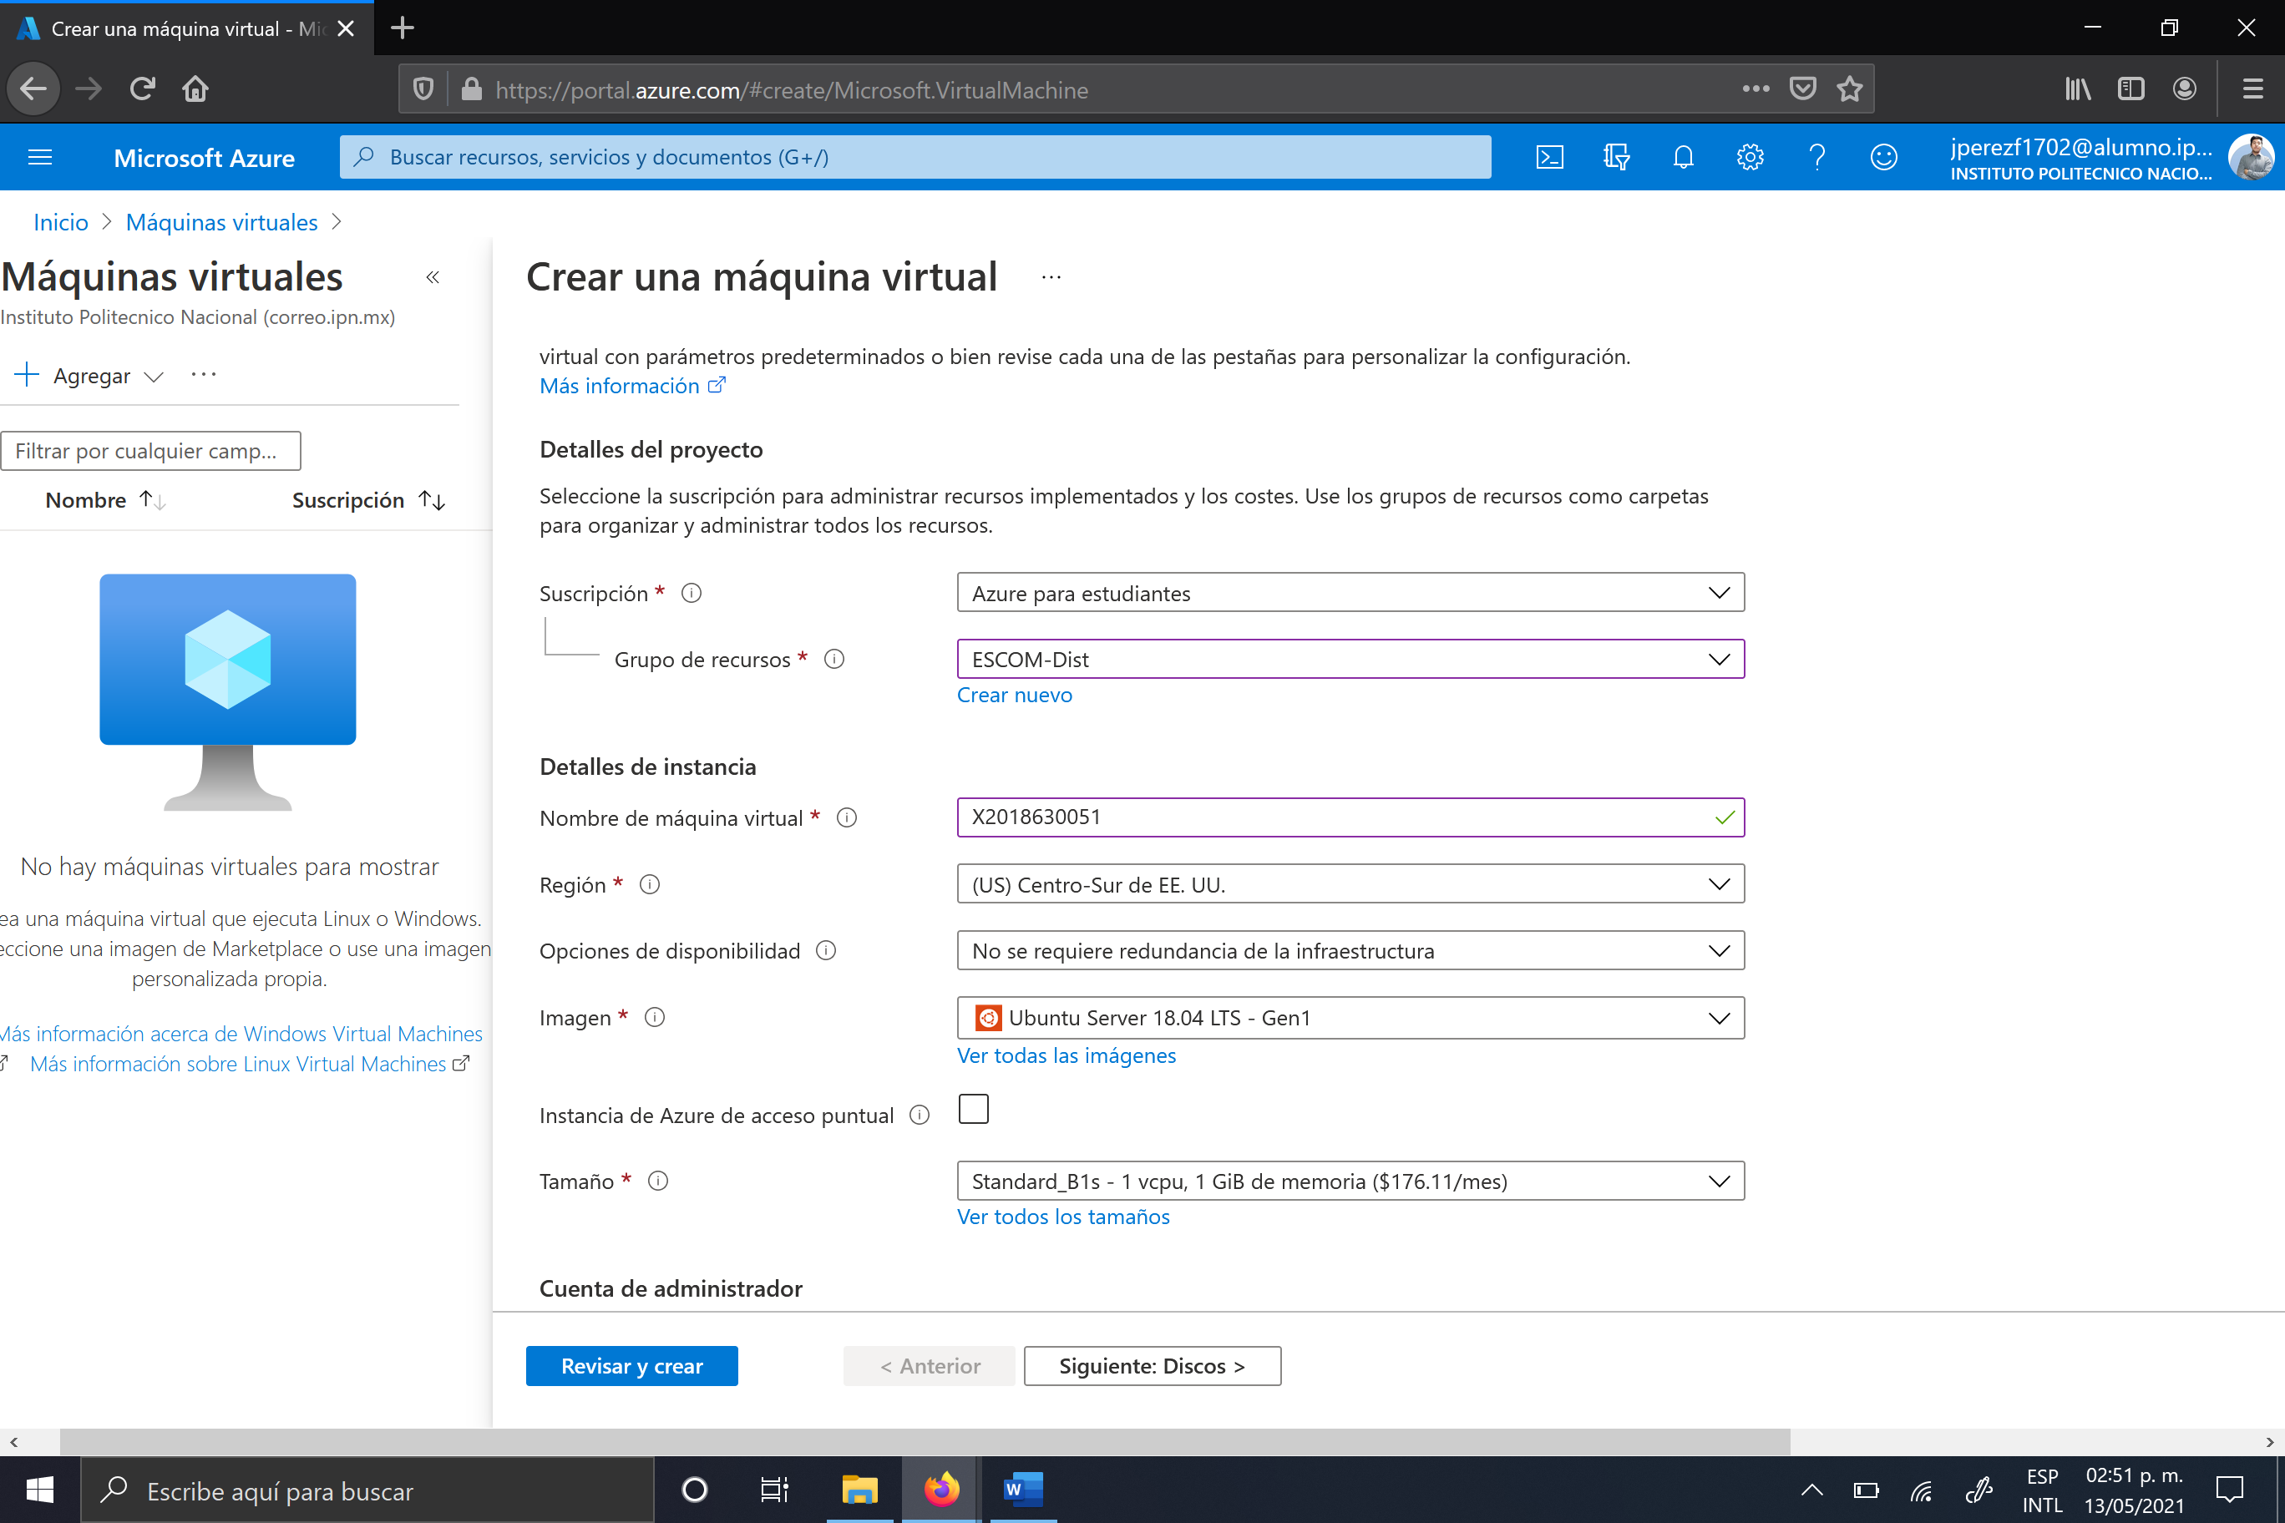

7. Seleccionar la región dónde se creará la máquina virtual.

8. Seleccionar la imagen, en este caso vamos a seleccionar Ubuntu Server 18.04 LTS.

9. Dar click en "Seleccionar tamaño" de la máquina virtual con 1 GB de memoria RAM. Dar click en el botón "Seleccionar".

10. En tipo de autenticación seleccionamos "Contraseña".

11. Ingresamos el nombre del usuario: ubuntu

12. Ingresamos la contraseña “Abcd3fgh1jkl$” y confirmamos la contraseña.

13. En las "Reglas de puerto de entrada" se deberá dejar abierto el puerto 22 para utilizar SSH (la terminal de secure shell).

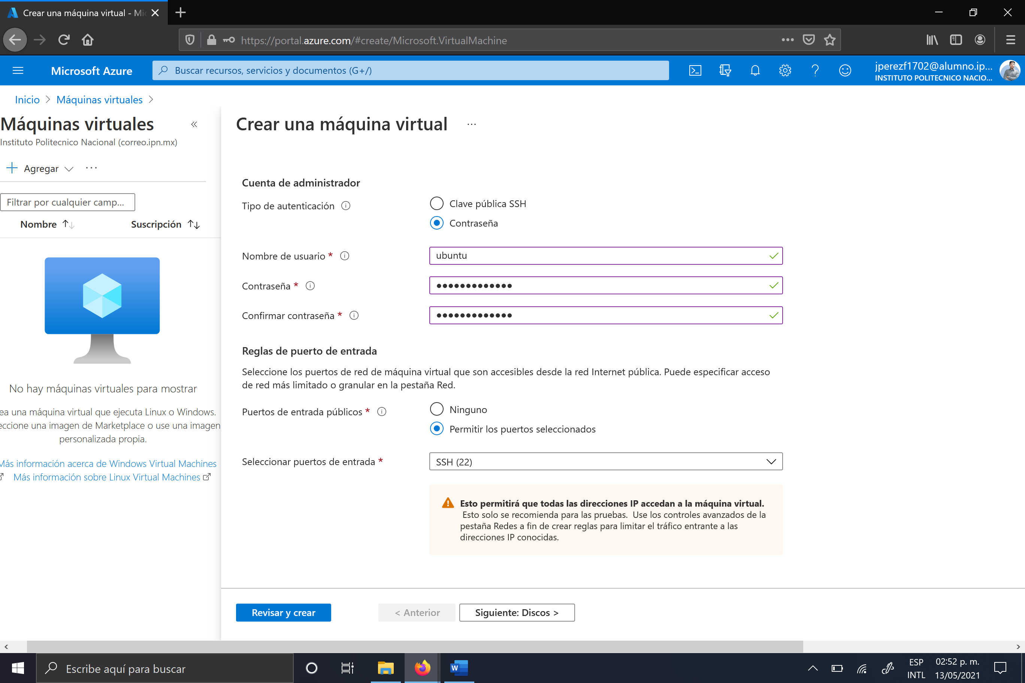

14. Dar click en el botón "Siguiente: Discos>".

15. Seleccionar el tipo de disco de sistema operativo, en este caso vamos a seleccionar HDD estándar.

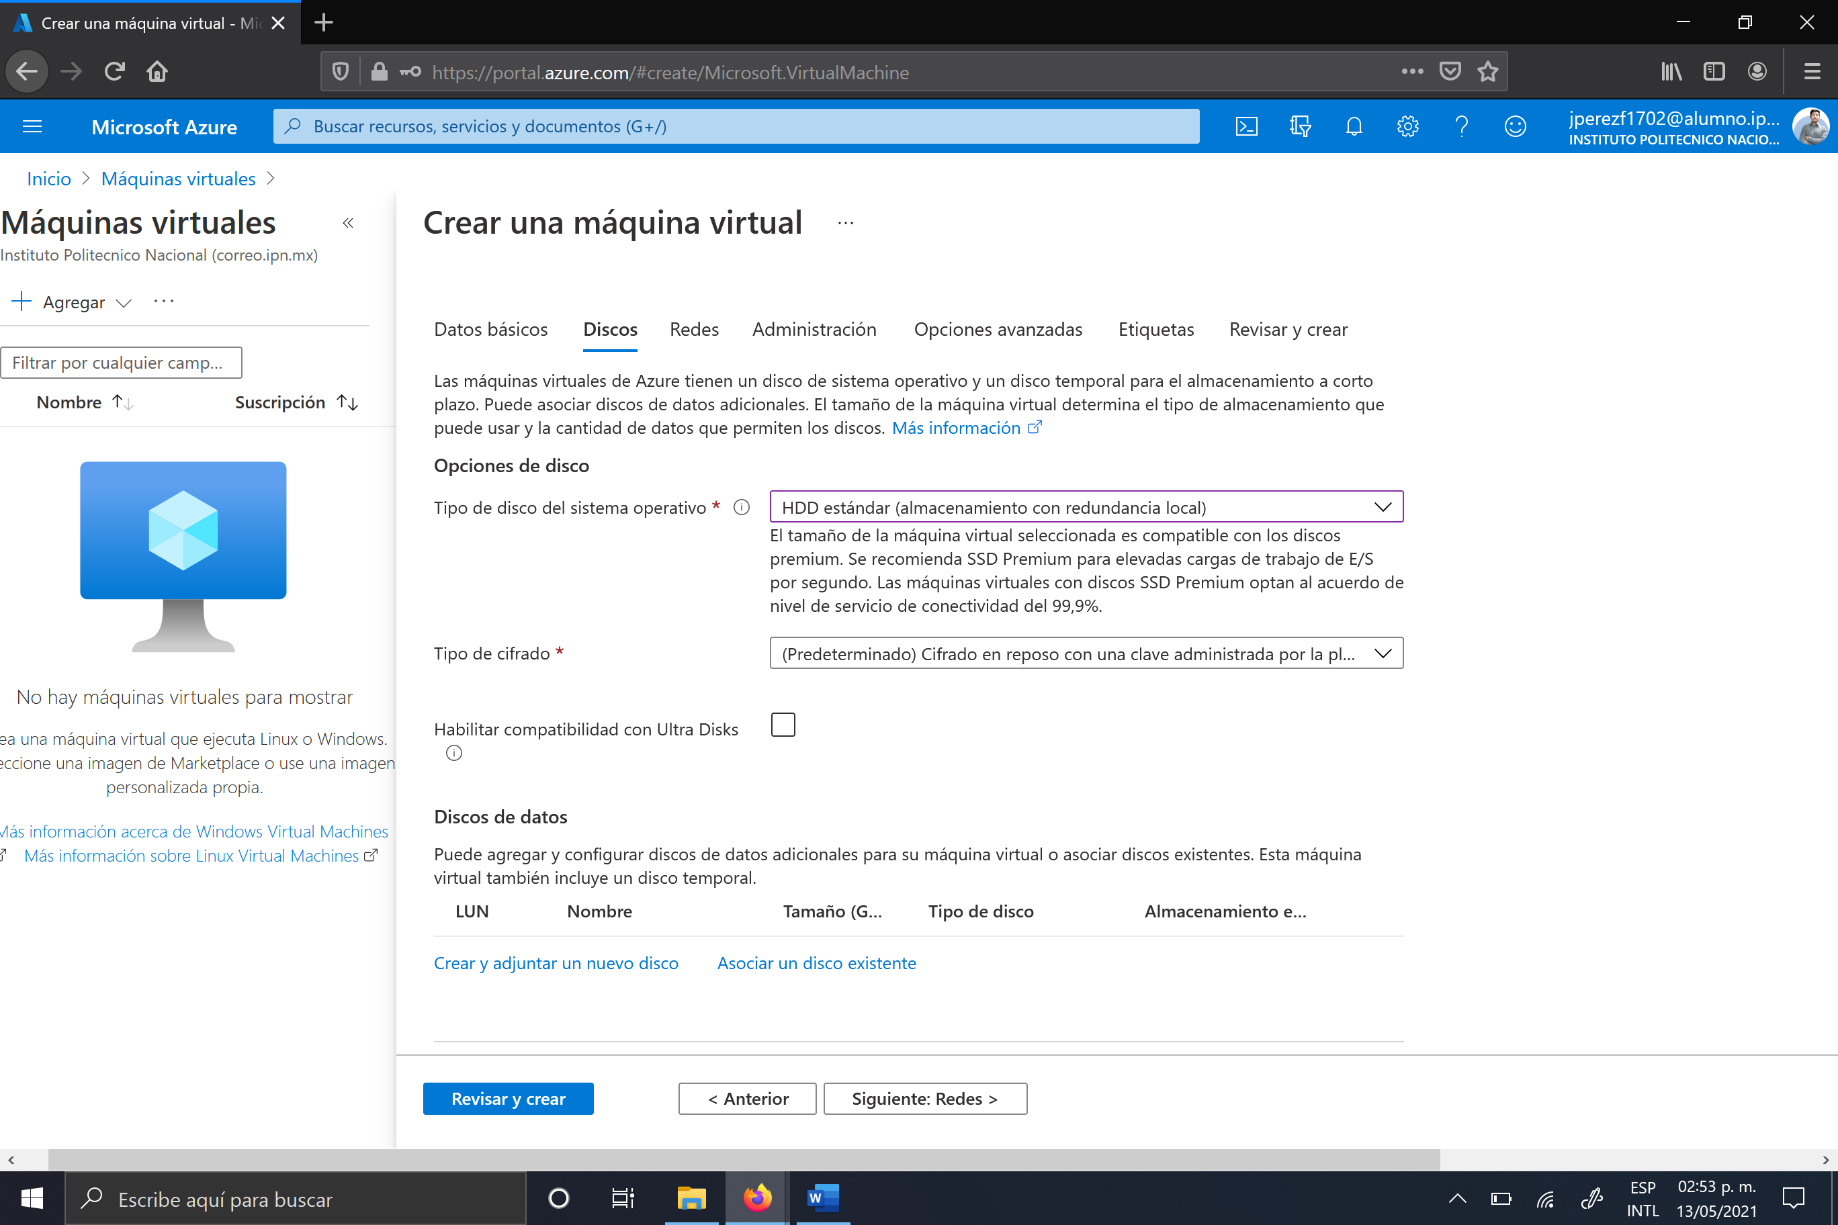

16. Dar click en el botón "Siguiente: Redes>".

17. Dar click en el botón "Siguiente: Administración>".

18. En el campo "Diagnóstico de arranque" seleccionar "Desactivado".

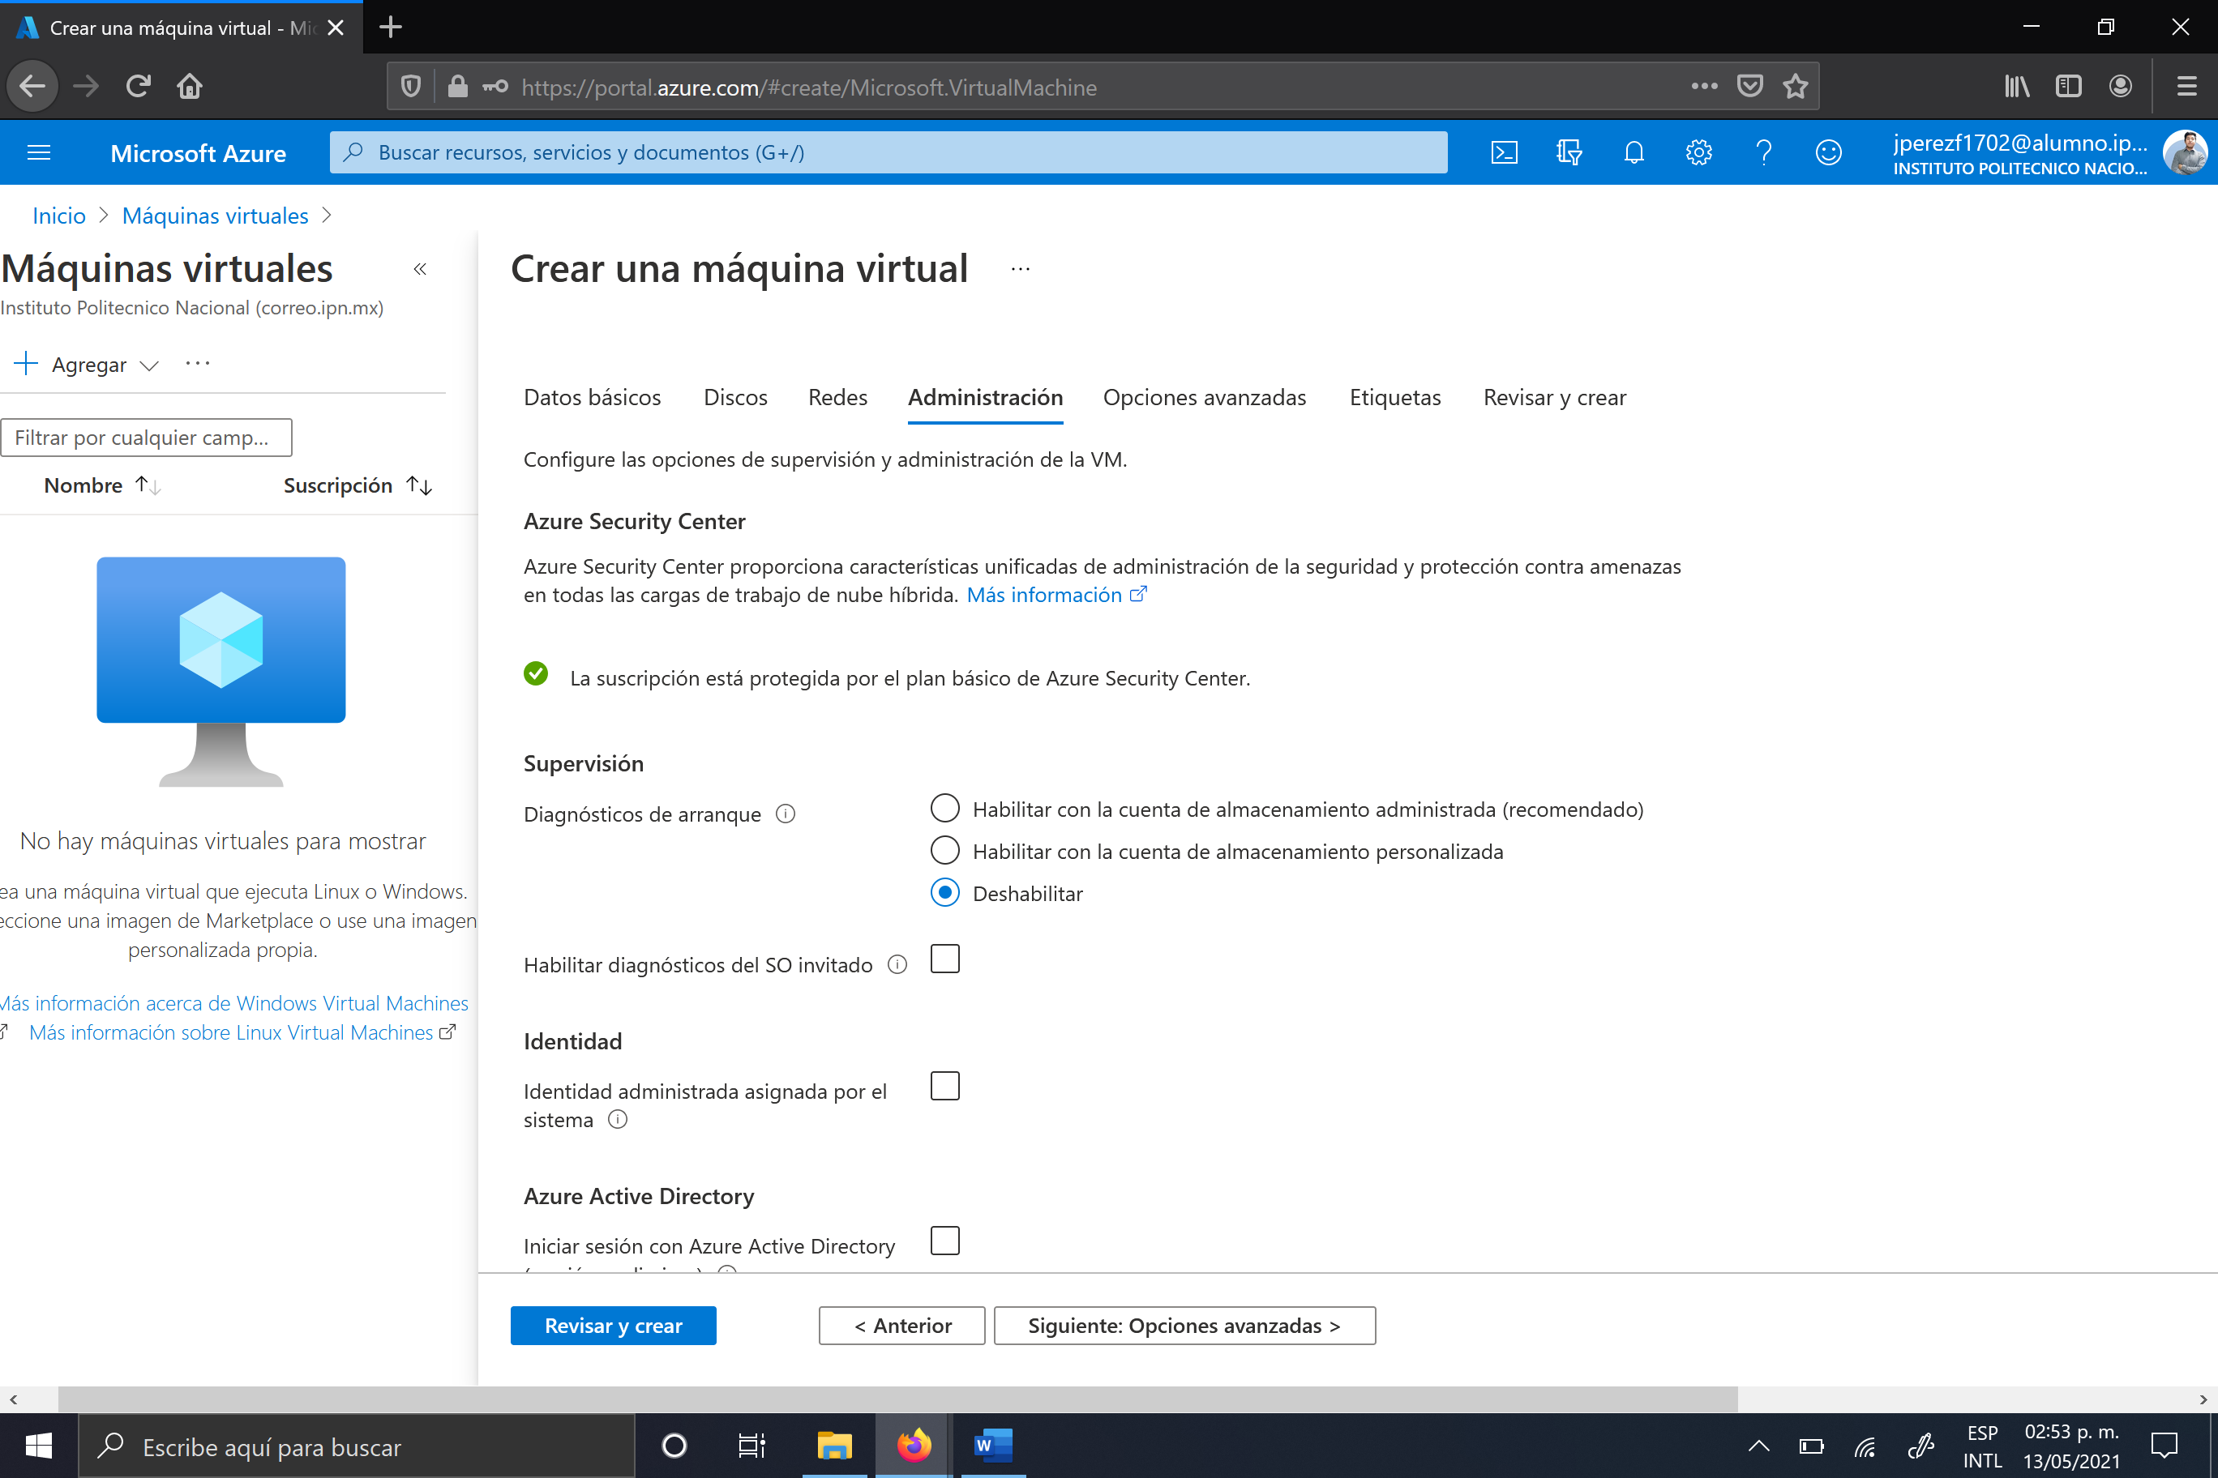

19. Dar click en el botón "Revisar y crear".

20. Dar click en el botón "Crear".

21. Dar click a la campana de notificaciones (barra superior de la pantalla) para verificar que la máquina virtual se haya creado.

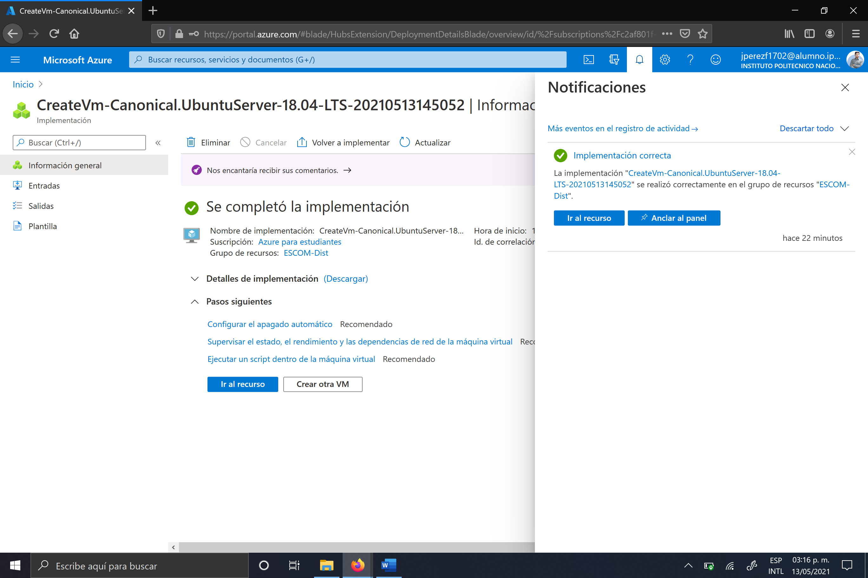

22. Dar click en el botón "Ir al recurso". En la página de puede ver la dirección IP pública de la máquina virtual. Esta dirección puede cambiar cada vez que se apague y se encienda la máquina virtual.

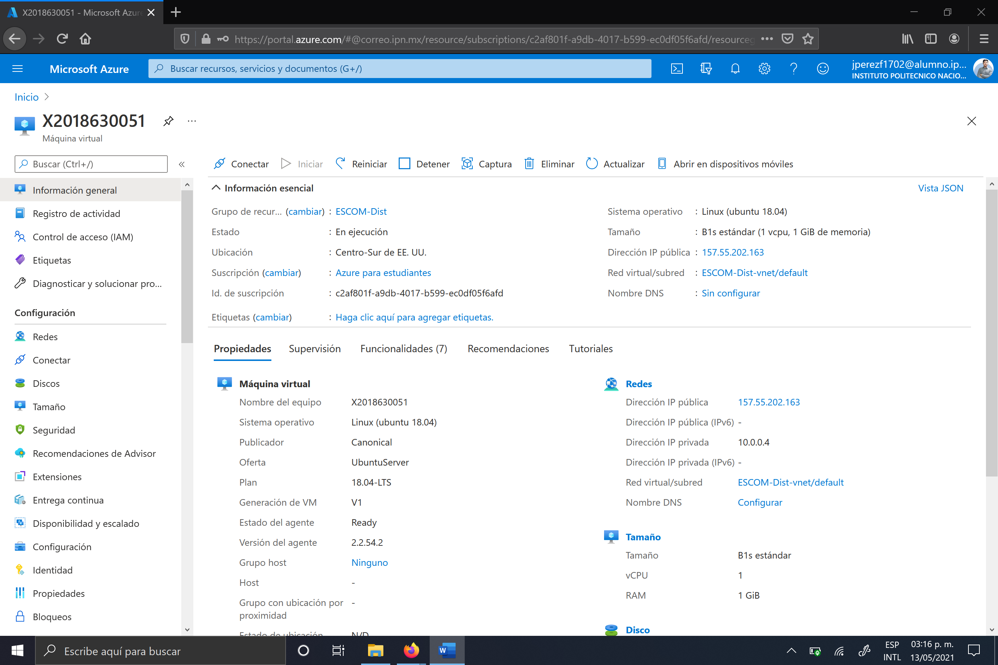

Para Abrir el puerto 8080 para el protocolo TCP:

1. Entrar al portal de Azure
2. Seleccionar "Maquinas virtuales".
3. Seleccionar la máquina virtual.
4. Dar click en "Redes".
5. Dar click en el botón "Agregar regla de puerto de entrada".
6. En el campo "Intervalos de puertos de destino" ingresar: 8080
7. Seleccionar el protocolo: TCP
8. En el campo "Nombre" ingresar: Puerto_8080

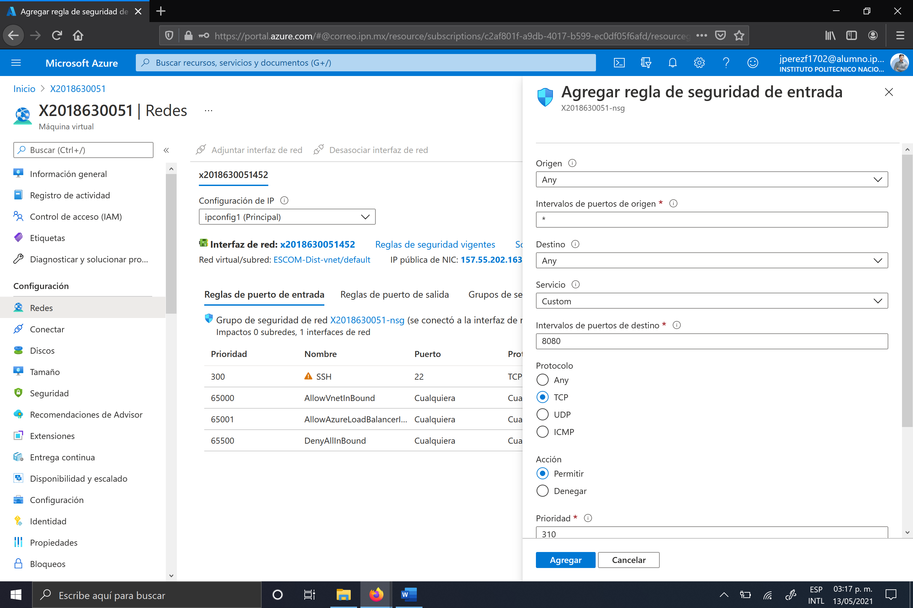

23. Para conectarnos a la máquina virtual vamos a utilizar el programa putty.exe, el cual se puede encontrar en la siguiente URL: <https://www.putty.org/>

24. Ejecutar el programa putty.exe

25. Escribir la dirección IP de la máquina virtual en el campo "Host Name". Dar click en el botón "Open". Putty despliega una ventana de alerta de seguridad preguntando si la huella digital del servidor es correcta, dar click al botón "Si".

26. Ingresar el nombre del usuario: ubuntu y la contraseña.

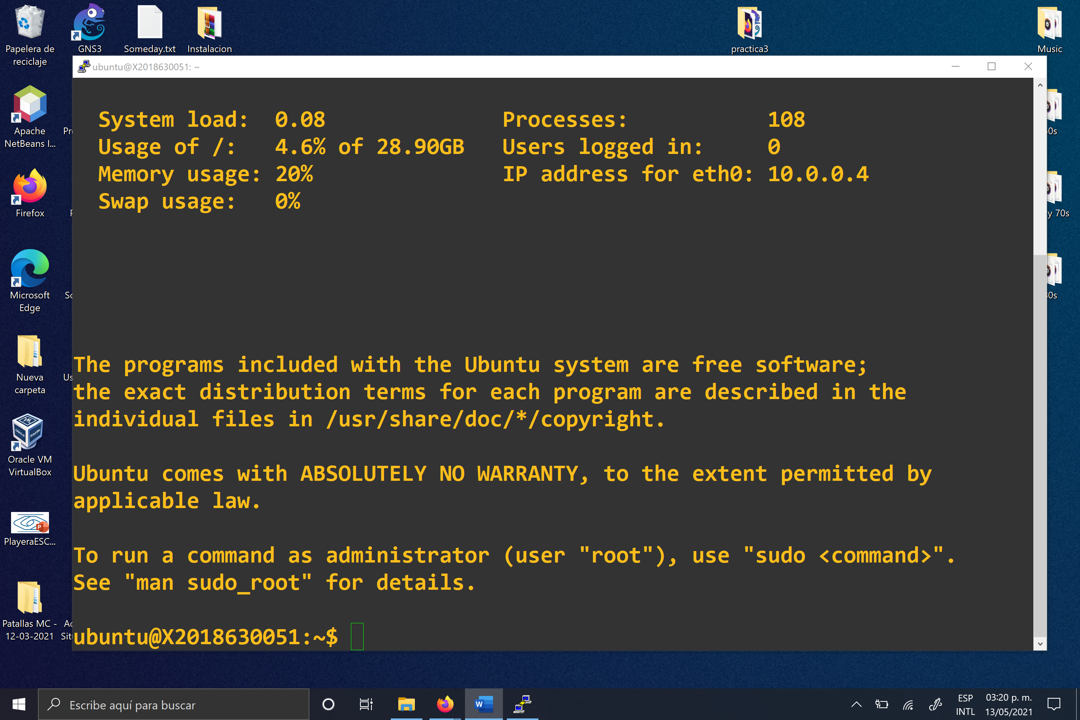

**Instalación de Tomcat con soporte REST**

Primeramente, se instala Tomcat y las bibliotecas necesarias para la implementación de servicios web estilo REST los cuales podrán acceder una base de datos MySQL.

2. Instalar JDK8 ejecutando los siguientes comandos en la máquina virtual:

sudo apt update

sudo apt install openjdk-8-jdk-headless

3. Descargar la distribución binaria de Tomcat 8 de la siguiente URL (descargar la opción Core "zip"): <https://tomcat.apache.org/download-80.cgi>

Para poder copiar archivos desde la maquina local a la virtual, descargamos el archivo psftp.exe de la pagina: <https://www.puttygen.com/download-putty#PuTTY_for_windows> . Lo ejecutamos e ingresamos con el comando:

open 70.37.53.83 (que es la ip de la maquina virtual)

Ingresamos el usuario y la contraseña y continuación con el comando put y la ruta donde se encuentra el archivo apache-tomcat-8.5.65.zip en la maquina local para copiarlo a la mv:

put C:\Users\leoj_\Downloads\apache-tomcat-8.5.65.zip

*Nota: Cabe mencionar que desde la terminal de psftp debemos esperar a que el archivo termine de transferirse, es decir, mientras que no aparezca otra vez el prompt en* ***psftp>*** *no ha terminado de copiarse, por lo que si intentamos descomprimirlo arrojara un error.*

4. Copiar a la máquina virtual el archivo ZIP descargado anteriormente y desempacarlo utilizando el comando unzip.

Para usar el comando unzip debemos instalar:

sudo apt install unzip

unzip apache-tomcat-8.5.65.zip

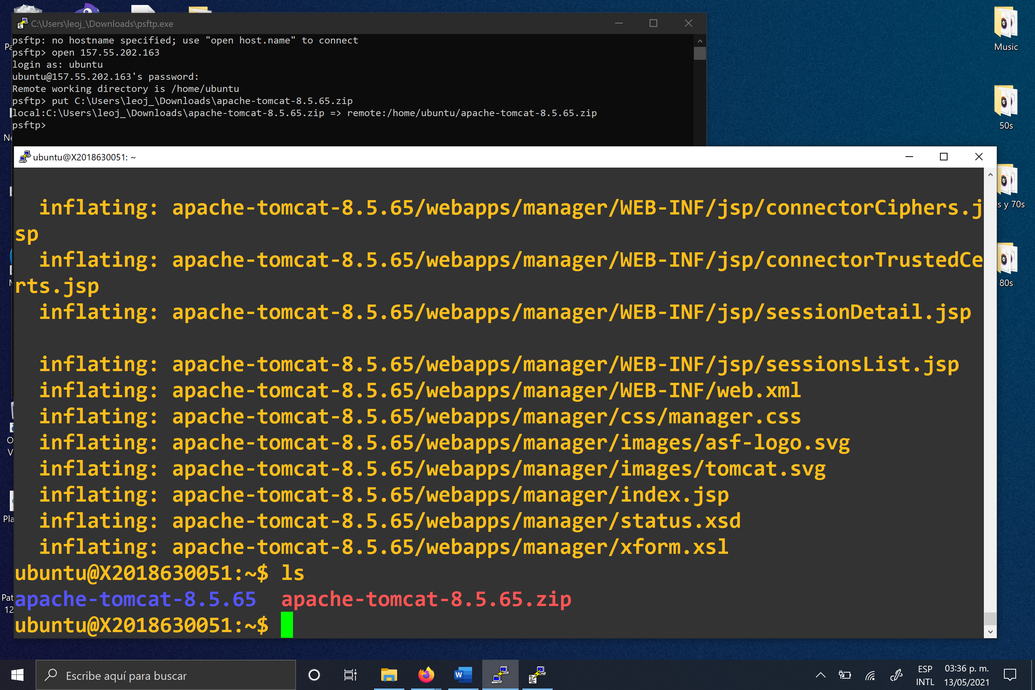

5. Eliminar el directorio webapps el cual se encuentra dentro del directorio de Tomcat. Crear un nuevo directorio webapps y dentro de éste se deberá crear el directorio ROOT.

Para eliminar el directorio webapps con todos sus archivos usamos:

rm -r webapps

Para crear nuevamente el directorio webapps con la carpete root usamos:

mkdir -p webapps/ROOT

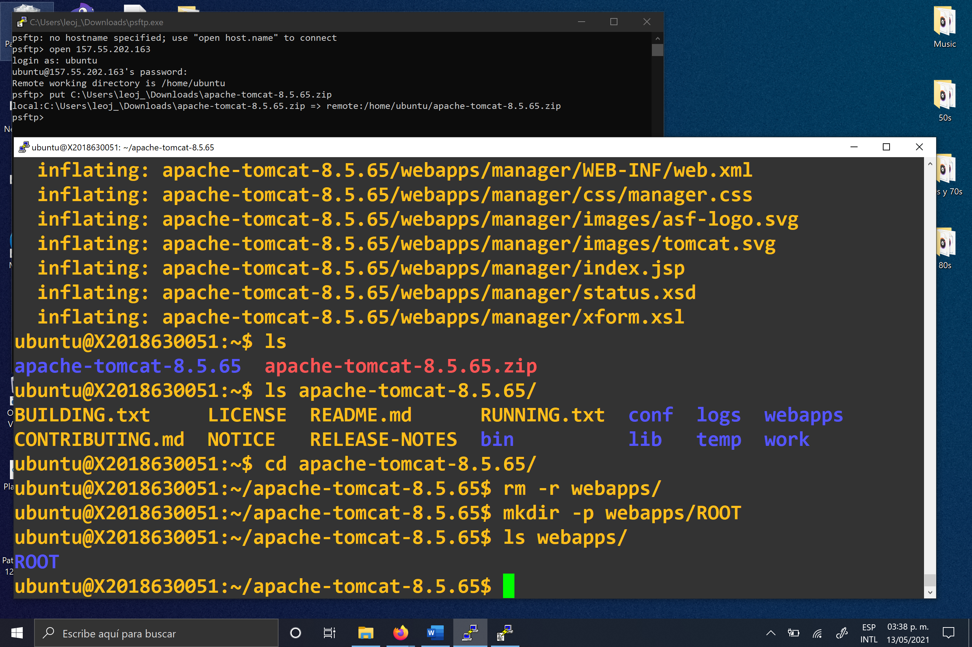

NOTA DE SEGURIDAD: Lo anterior se recomienda debido a que se han detectado vulnerabilidades en algunas aplicaciones que vienen con Tomcat, estas aplicaciones se encuentran originalmente instaladas en los directorios webapps y webapps/ROOT.

6. Descargar la biblioteca "Jersey" de la siguiente URL. Jersey es una implementación de JAX-RS lo cual permite ejecutar servicios web estilo REST sobre Tomcat:

<https://repo1.maven.org/maven2/org/glassfish/jersey/bundles/jaxrs-ri/2.24/jaxrs-ri-2.24.zip>

7. Copiar a la máquina virtual el archivo descargado anteriormente, desempacarlo y **copiar todos los archivos** con extensión “.jar” de **todos los directorios** desempacados, al directorio "lib" de Tomcat.

put C:\Users\leoj_\Downloads\jaxrs-ri-2.24.zip

unzip jaxrs-ri-2.24.zip

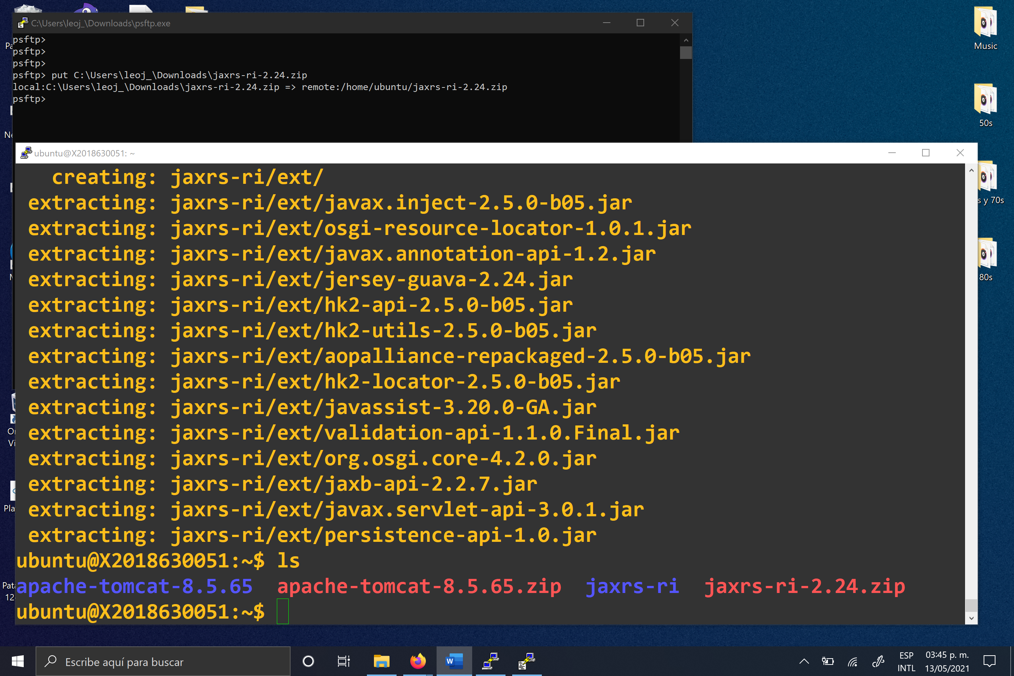

Dado que el directorio jaxrs-ri tiene tres carpetas con archivos .jar, entramos a cada una de ellas y los copiamos a la carpeta lib de apache-tomcat:

cd jaxrs-ri/api

cp *.jar /home/ubuntu/apache-tomcat-8.5.65/lib

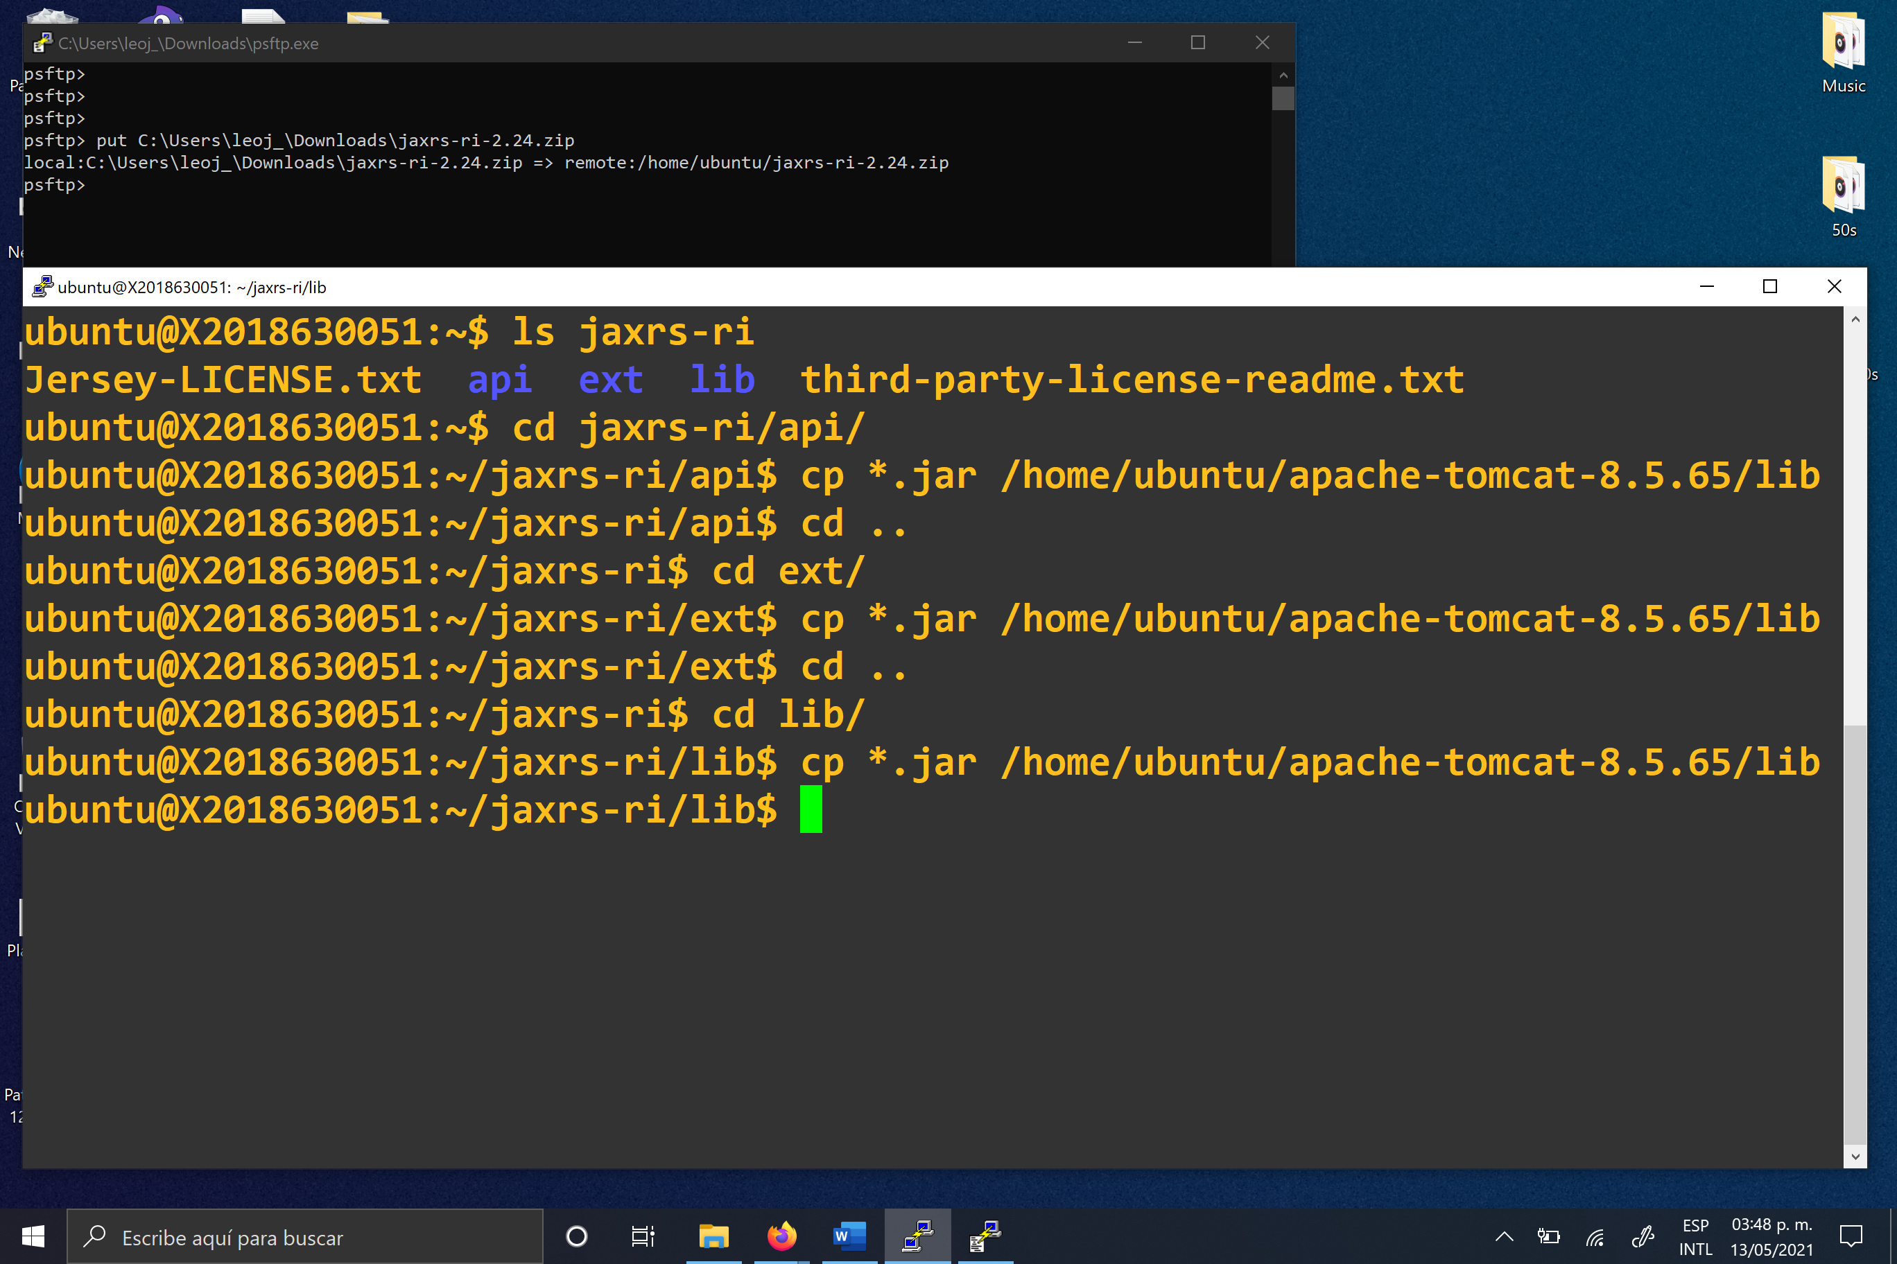

8. Borrar el archivo javax.servlet-api-3.0.1.jar del directorio "lib" de Tomcat (esto debe hacerse ya que existe una incompatibilidad entre Tomcat y Jersey 2).

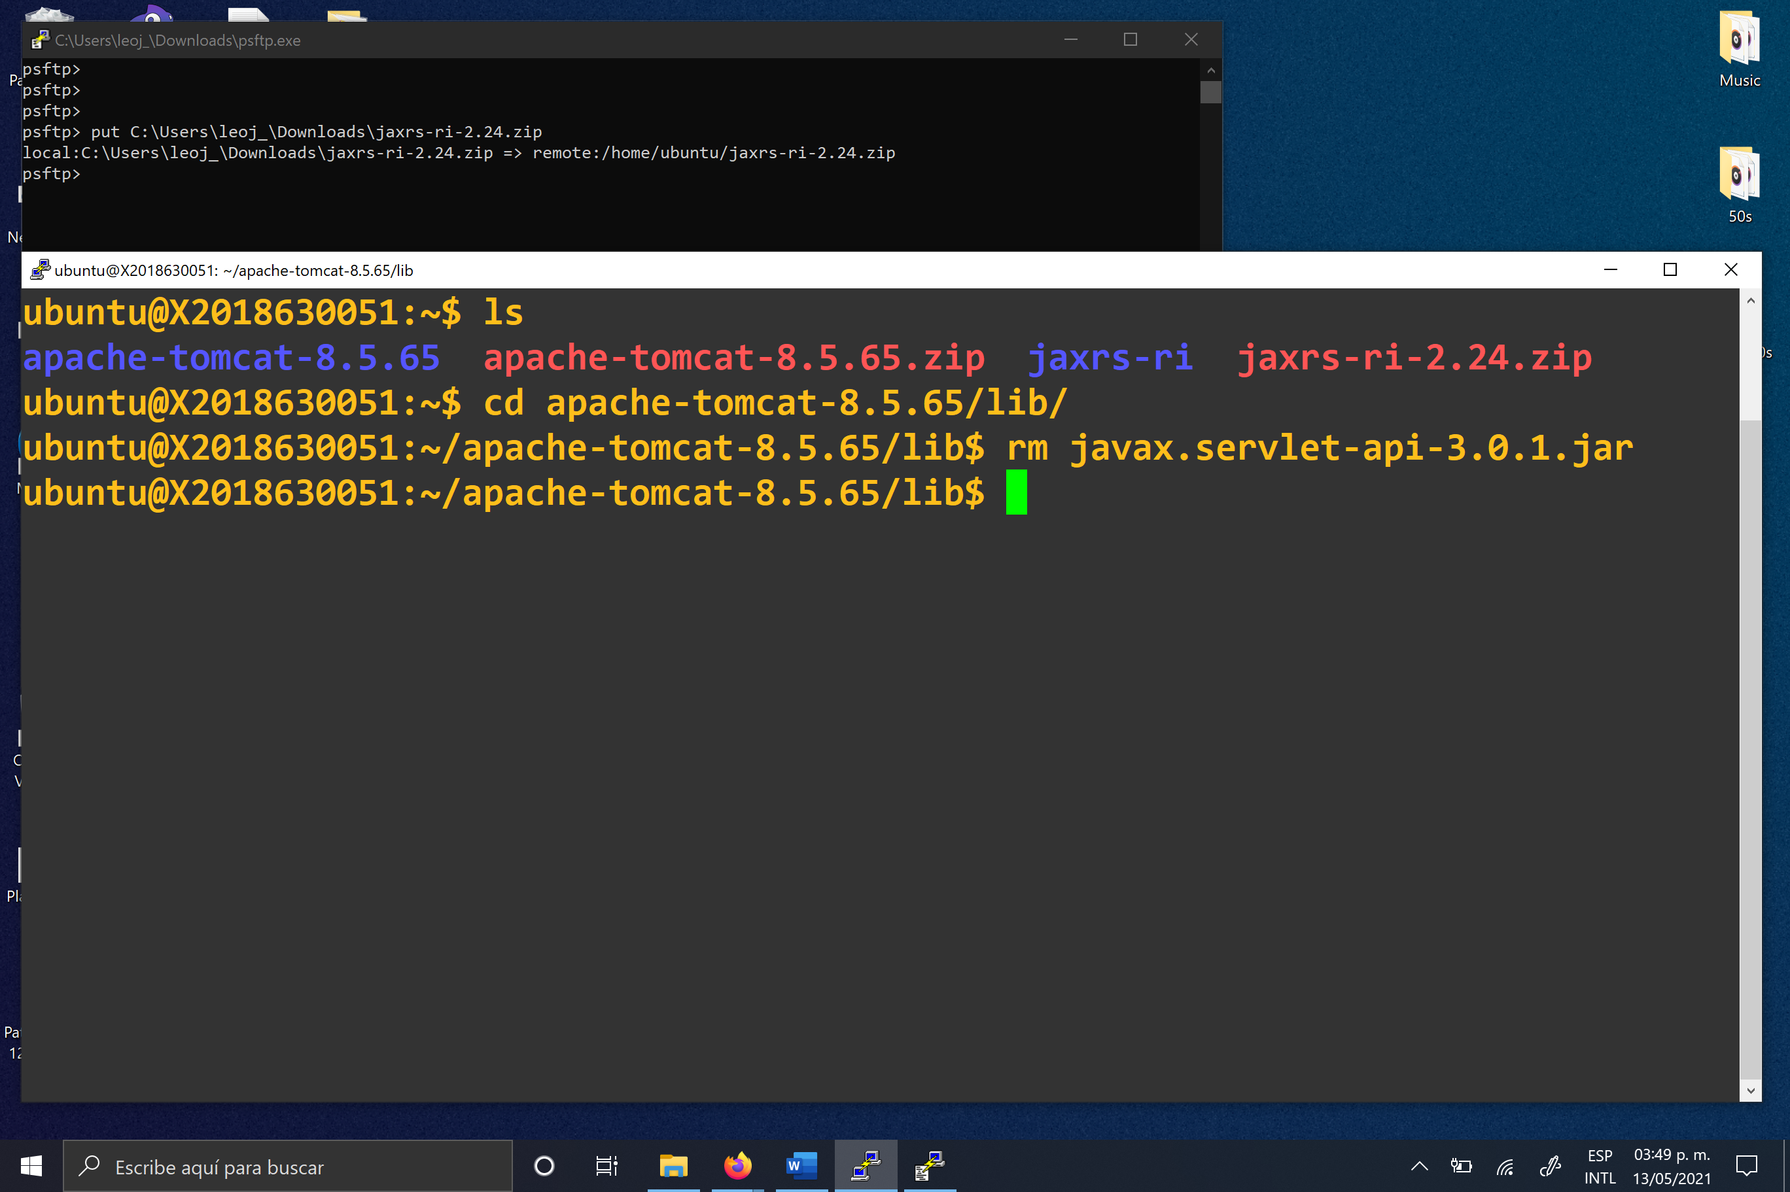

9. Descargar el archivo gson-2.3.1.jar de la URL: <https://repo1.maven.org/maven2/com/google/code/gson/gson/2.3.1/gson-2.3.1.jar>

10. Copiar el archivo gson-2.3.1.jar al directorio "lib" de Tomcat.

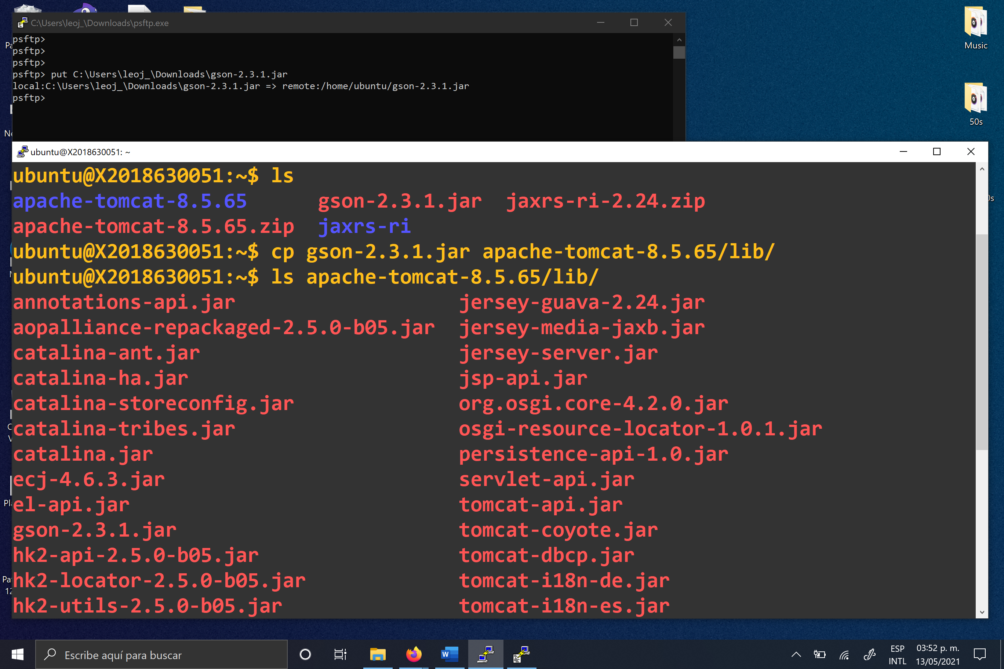

11. Ahora vamos a instalar el driver de JDBC para MySQL. Ingresar a la siguiente URL: <https://dev.mysql.com/downloads/connector/j/>

Seleccionar “Platform independent" y descargar el archivo ZIP.

12. Copiar el archivo descargado a la máquina virtual, desempacarlo y copiar el archivo mysql-connector...jar al directorio "lib" de Tomcat.

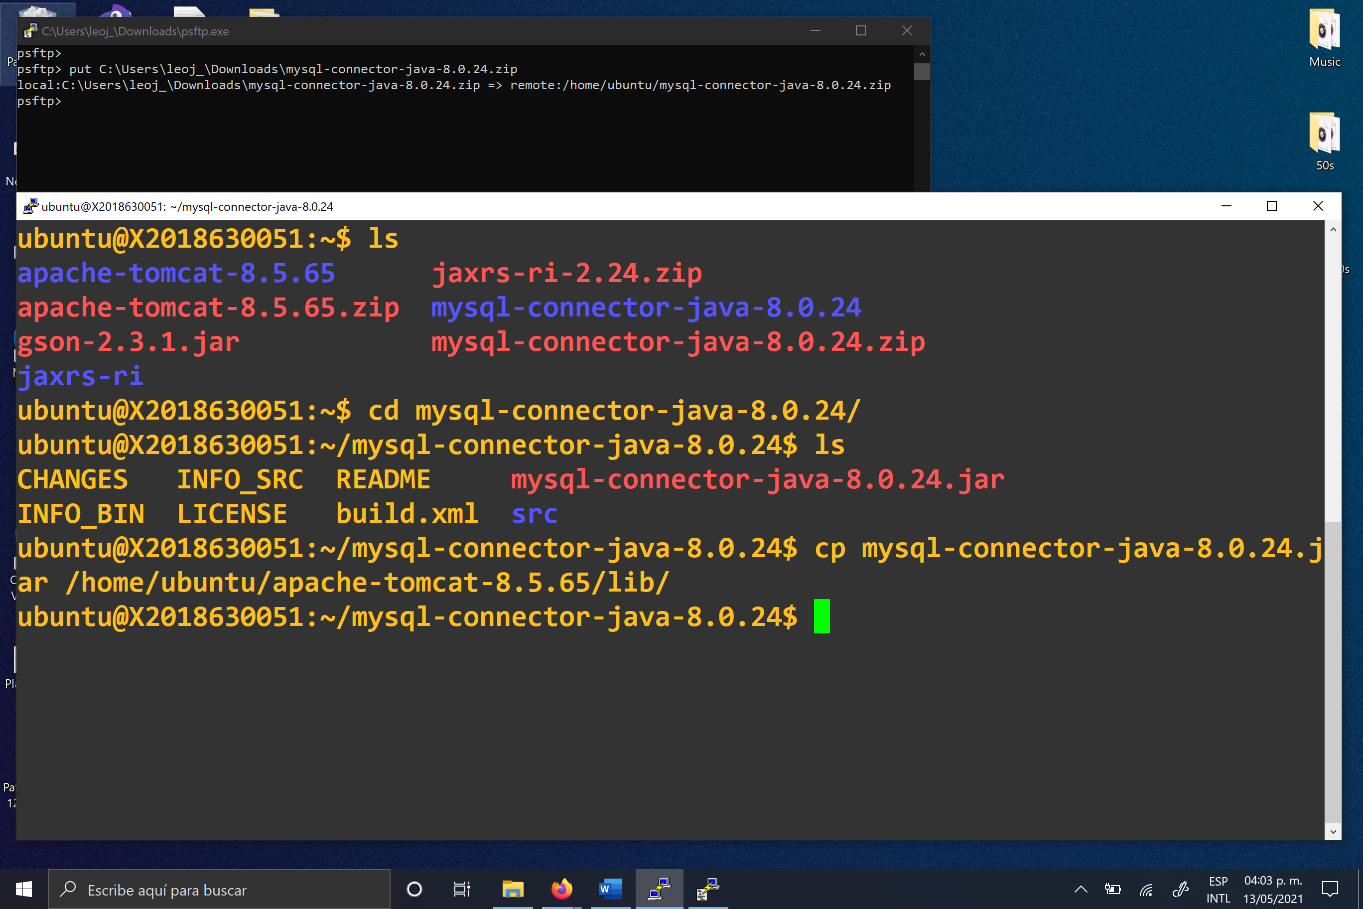

**Iniciar/detener el servidor Tomcat**

1. Para iniciar el servidor Tomcat es **necesario** definir las siguientes variables de entorno:

export CATALINA_HOME=/*home/ubuntu/apache-tomcat-8.5.65*

export JAVA_HOME=/usr/lib/jvm/java-8-openjdk-amd64

2. Iniciar la ejecución de Tomcat ejecutando el siguiente comando:

sh $CATALINA_HOME/bin/catalina.sh start

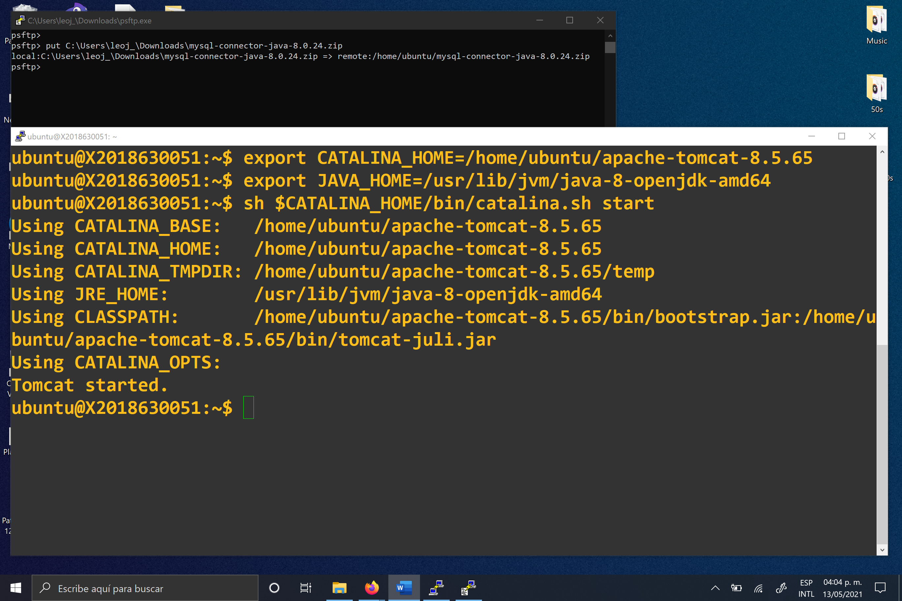

3. Para detener la ejecución de Tomcat se deberá ejecutar el siguiente comando:

sh $CATALINA_HOME/bin/catalina.sh stop

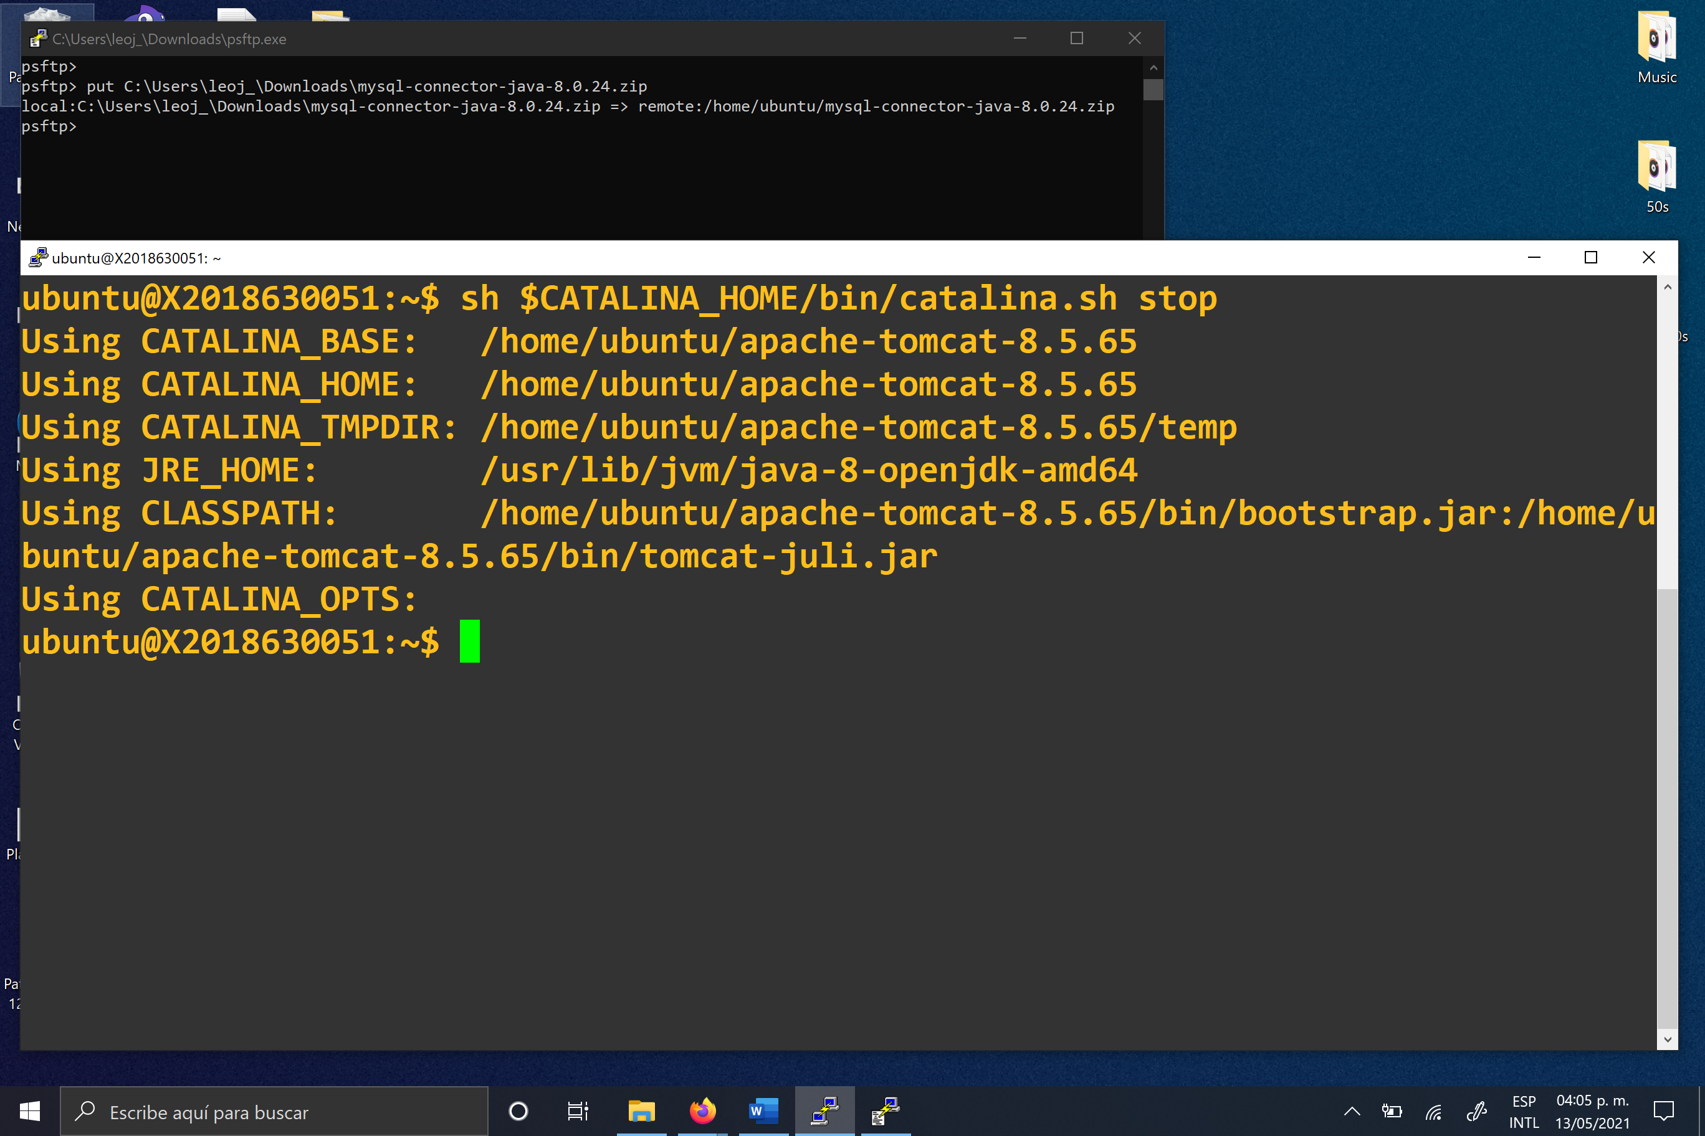

Notar que Tomcat se ejecuta sin permisos de administrador (no se usa "sudo"), lo cual es muy importante para prevenir que algún atacante pueda entrar a nuestro sistema con permisos de super-usuario.

**Instalación de MySQL**

1. Actualizar los paquetes en la máquina virtual ejecutando el siguiente comando:

sudo apt update

2. Instalar el paquete default de MySQL:

sudo apt install mysql-server

3. Ejecutar el script de seguridad:

sudo mysql_secure_installation

Press y|Y for Yes, any other key for No: **N**

New password:**contraseña-de-root-en-mysql**

Re-enter new password: *contraseña-de-root-en-mysql*

Remove anonymous users? (Press y|Y for Yes, any other key for No) : **Y**  
Disallow root login remotely? (Press y|Y for Yes, any other key for No) : **Y**  
Remove test database and access to it? (Press y|Y for Yes, any other key for No) : **Y**  
Reload privilege tables now? (Press y|Y for Yes, any other key for No) : **Y**

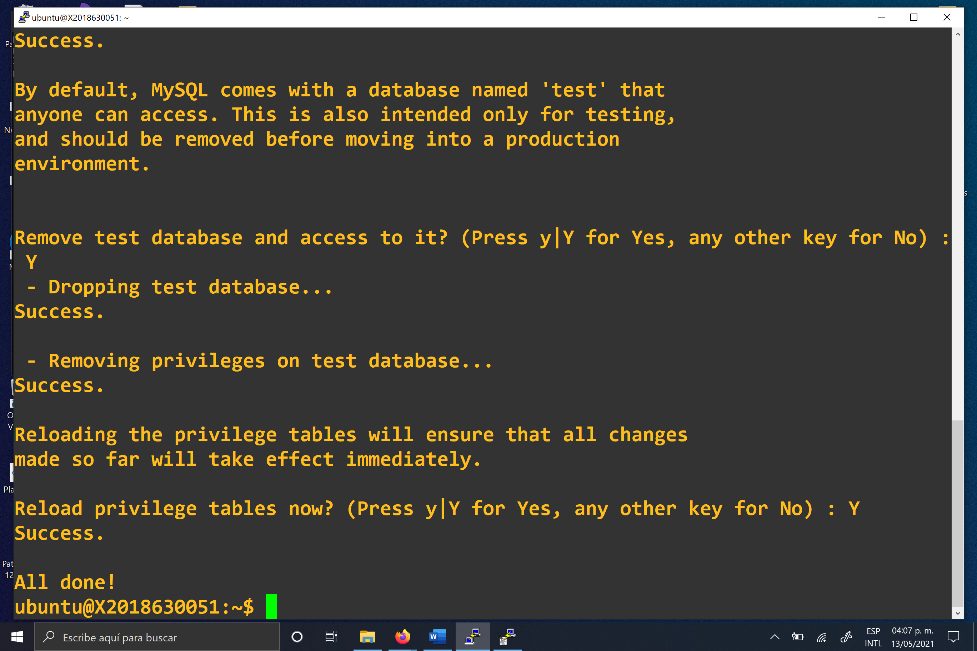

4. Ejecutar el monitor de MySQL:

sudo mysql

5. Ejecutar el siguiente comando SQL para modificar la contraseña de root:

ALTER USER 'root'@'localhost' IDENTIFIED WITH mysql_native_password BY '*contraseña-de-root-en-mysql*';

6. Actualizar los privilegios:

FLUSH PRIVILEGES;

7. Ejecutar el siguiente comando para salir del monitor de MySQL:

quit

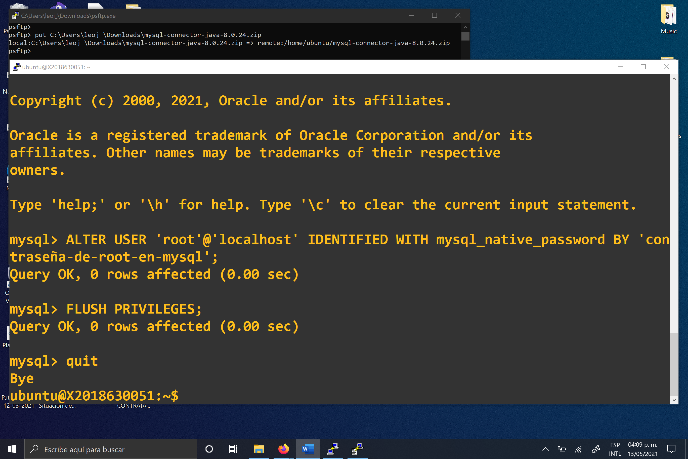

**Crear un usuario en MySQL**

1. Ejecutar el monitor de MySQL:

mysql -u root -p

Nota: ingresamos con la contraseña 'contraseña-de-root-en-mysql'

2. Crea el usuario "hugo":

create user hugo@localhost identified by '*contraseña-del-usuario-hugo*';

3. Otorgar todos los permisos al usuario "hugo" sobre la base de datos "servicio_web":

grant all on servicio_web.* to hugo@localhost;

4. Ejecutar el siguiente comando para salir del monitor de MySQL:

quit

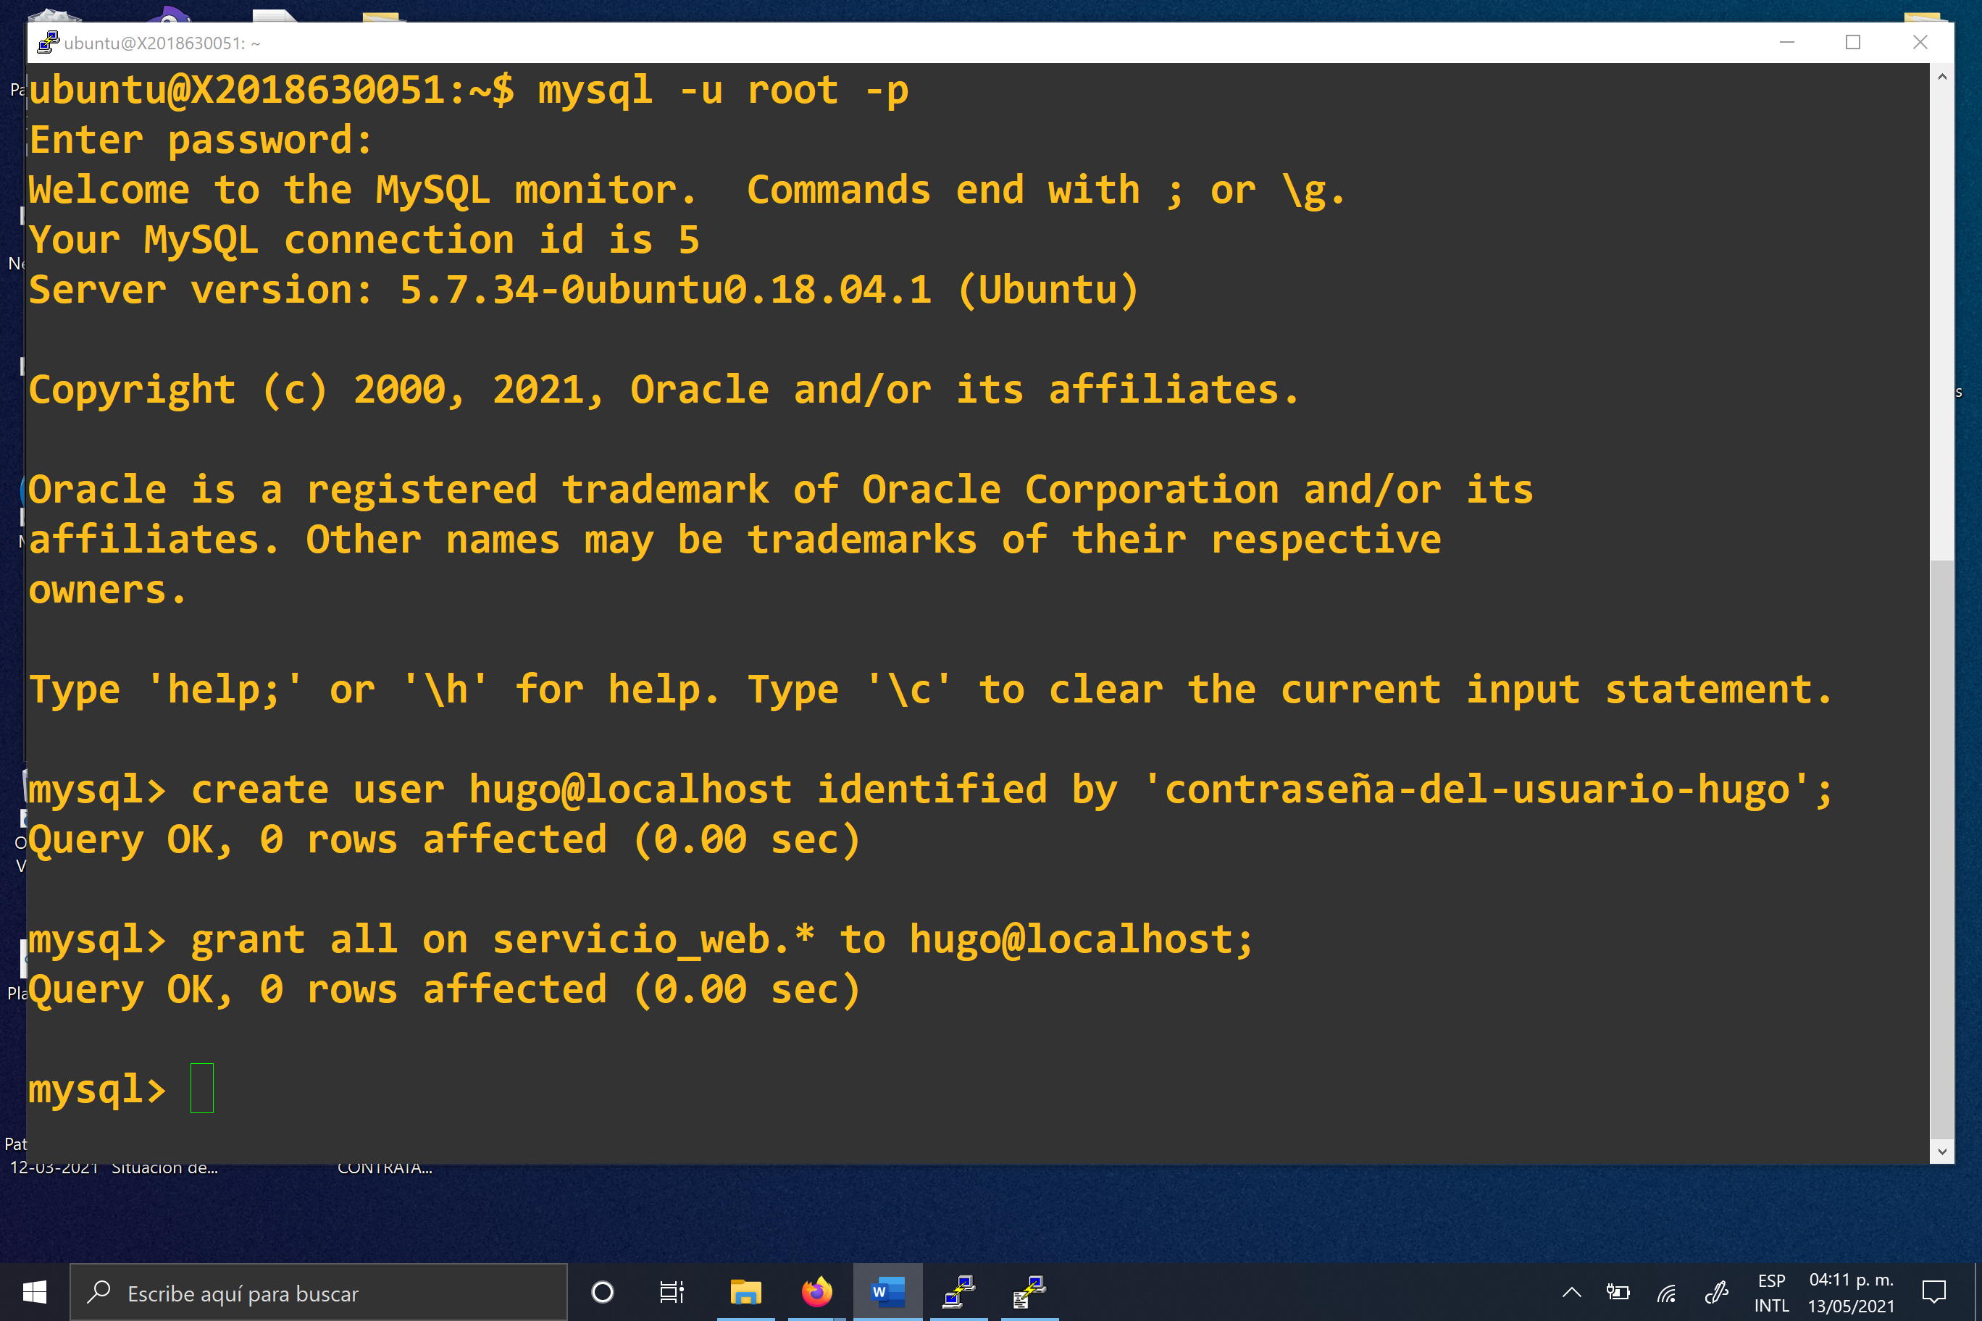

**Crear la base de datos**

1. Ejecutar el monitor de MySQL (notar que ahora se utiliza el usuario "hugo"):

mysql -u hugo -p

Con contraseña *contraseña-del-usuario-hugo*

2. Crear la base de datos "servicio_web":

create database servicio_web;

3. Conectar a la base de datos creada anteriormente:

use servicio_web;

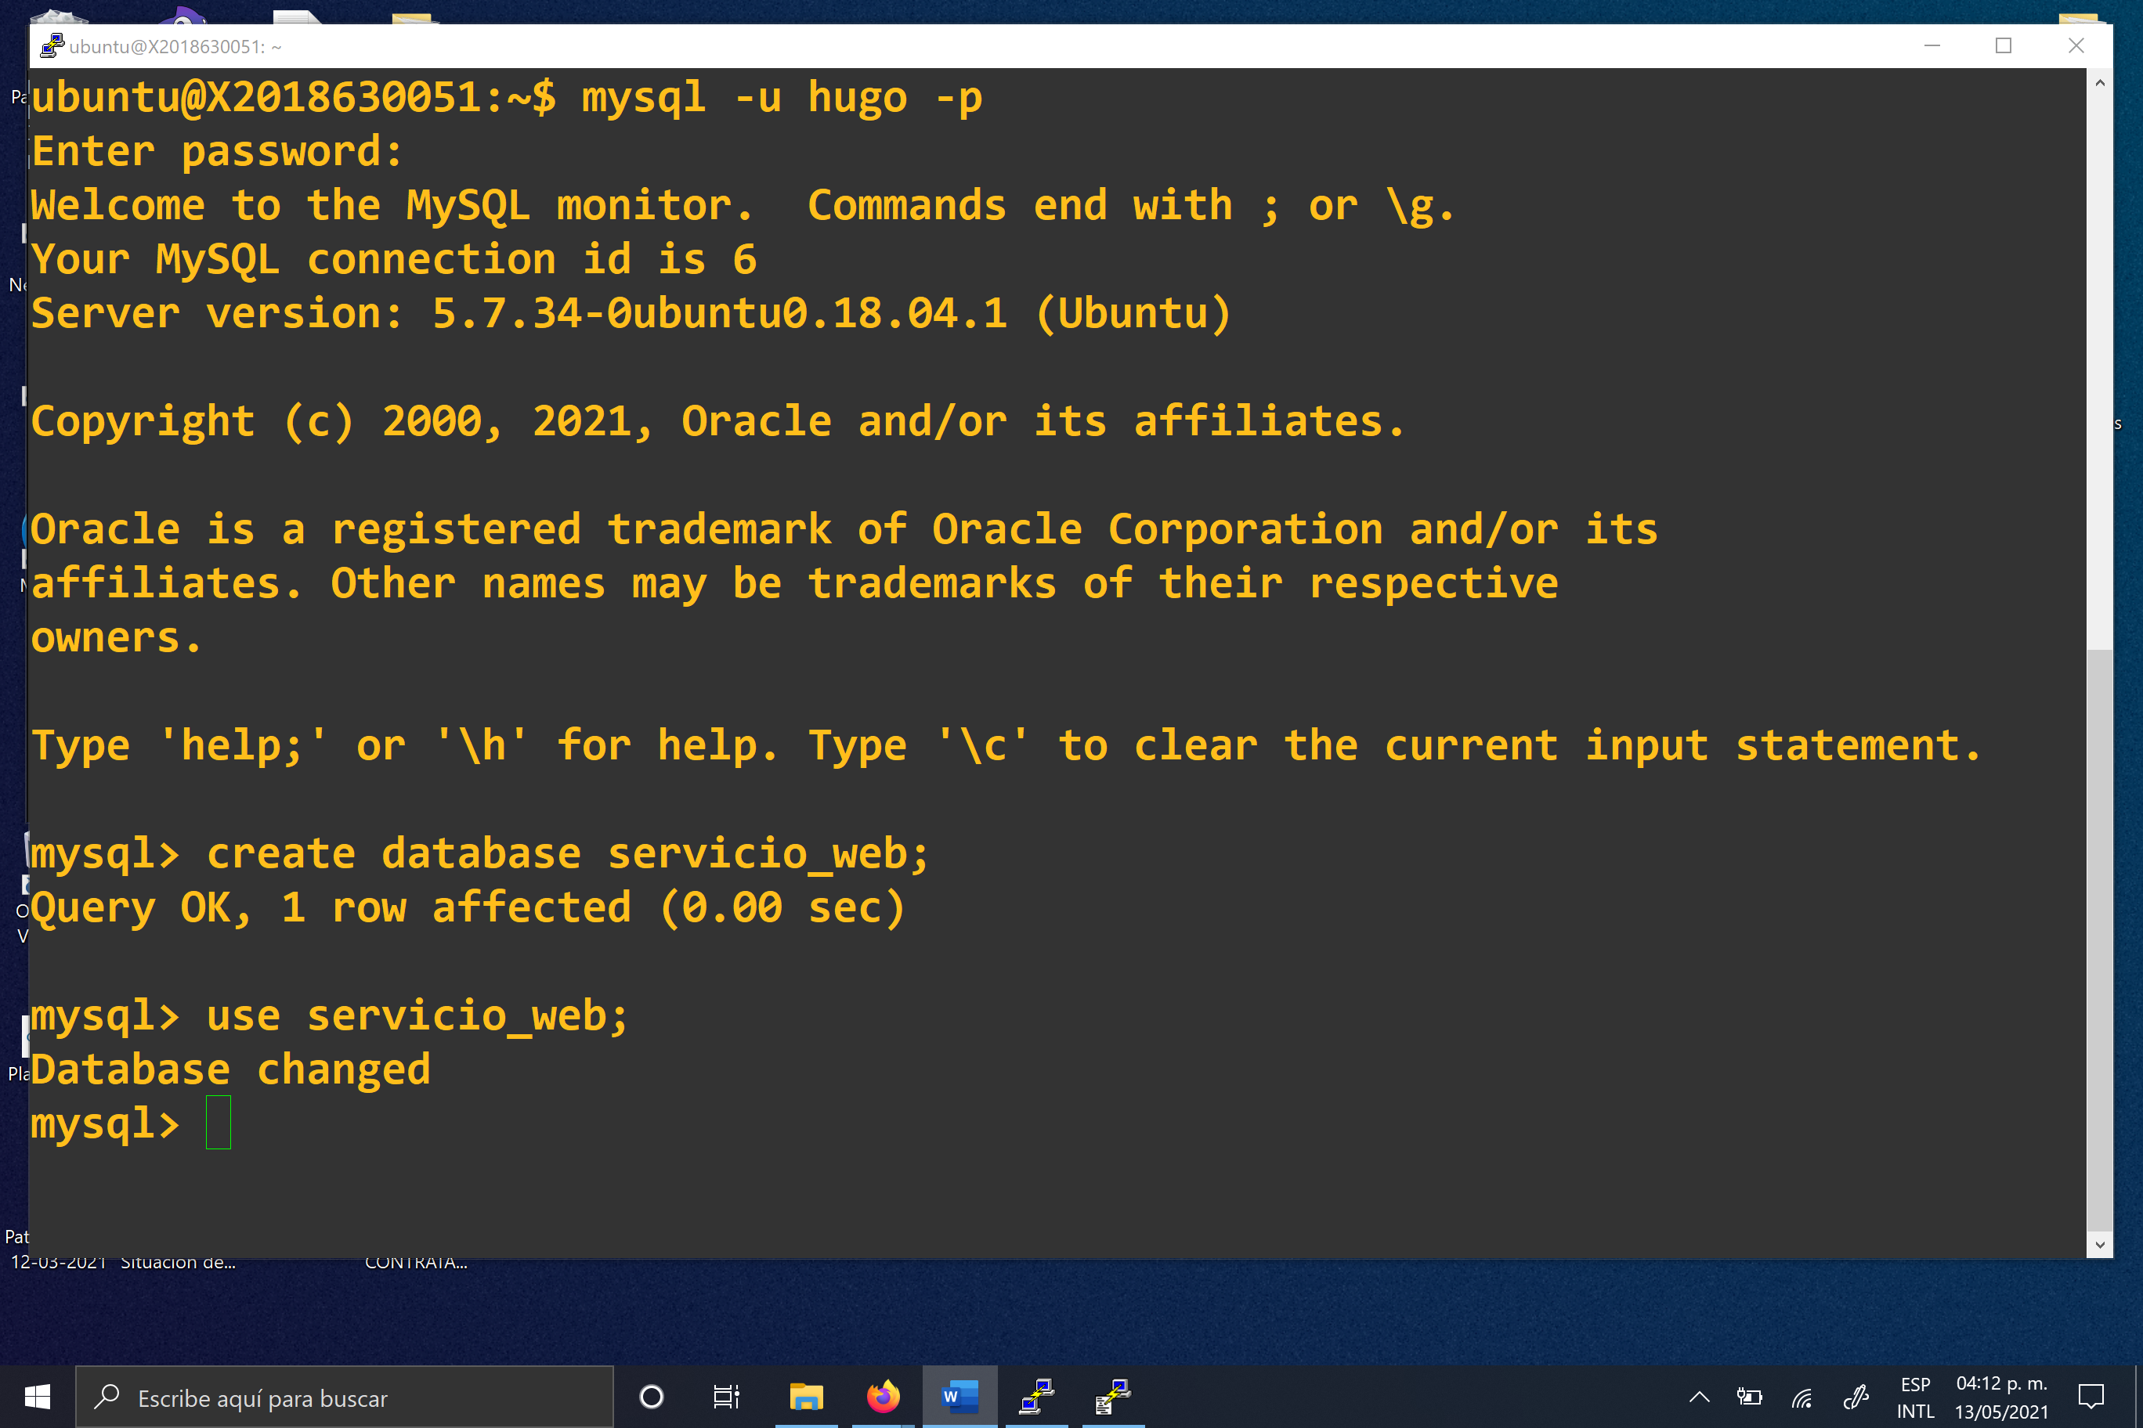

4. Crear las tablas "usuarios" y "fotos_usuarios", así mismo, se crea una regla de integridad referencial y un índice único:

create table usuarios  
(  
    id_usuario integer auto_increment primary key,  
    email varchar(256) not null,  
    nombre varchar(100) not null,  
    apellido_paterno varchar(100) not null,  
    apellido_materno varchar(100),  
    fecha_nacimiento date not null,  
    telefono varchar(20),  
    genero char(1)  
);

create table fotos_usuarios  
(  
    id_foto integer auto_increment primary key,  
    foto longblob,  
    id_usuario integer not null  
);

alter table fotos_usuarios add foreign key (id_usuario) references usuarios(id_usuario);

create unique index usuarios_1 on usuarios(email);

5. Salir del monitor de MySQL: quit

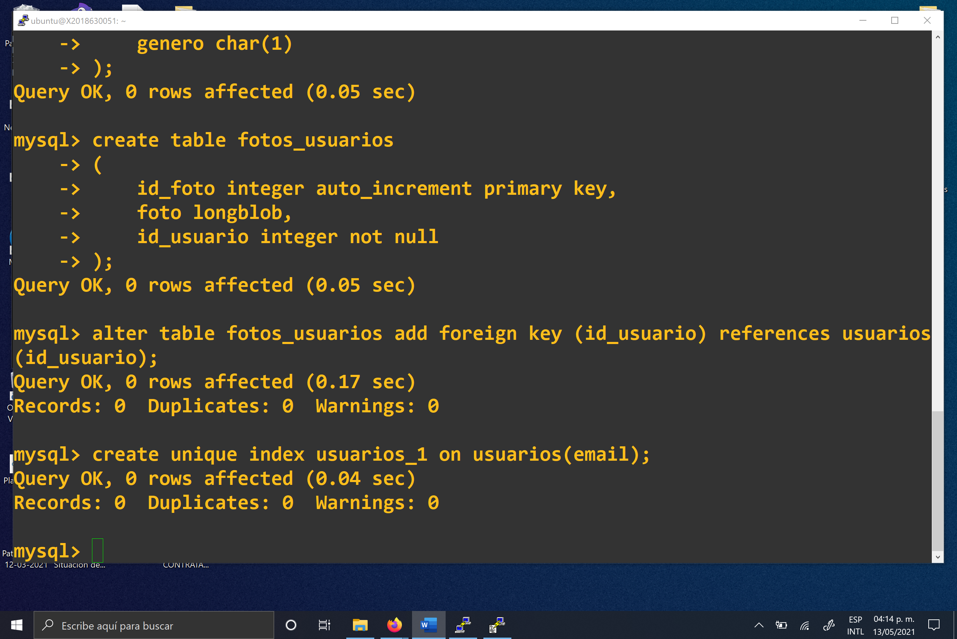

**Compilar, empacar y desplegar el servicio web**

1. Descargar de la plataforma y desempacar el archivo Servicio.zip.

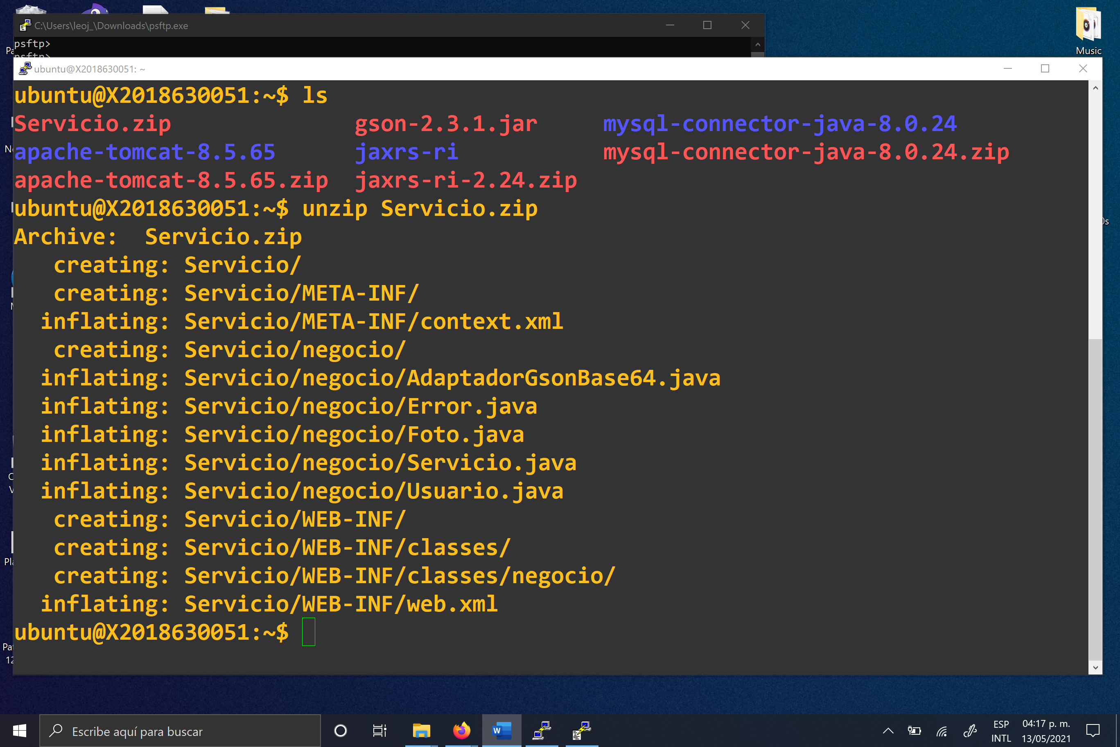

2. Definir la variable de ambiente CATALINA_HOME:

export CATALINA_HOME=/*home/ubuntu/apache-tomcat-8.5.65*

3. Cambiar al directorio dónde se desempacó el archivo [Servicio.zip](https://m4gm.com/moodle/mod/resource/view.php?id=1834) (en ese directorio se encuentra el directorio "negocio").

4. Compilar la clase Servicio.java:

javac -cp $CATALINA_HOME/lib/javax.ws.rs-api-2.0.1.jar:$CATALINA_HOME/lib/gson-2.3.1.jar:. negocio/Servicio.java

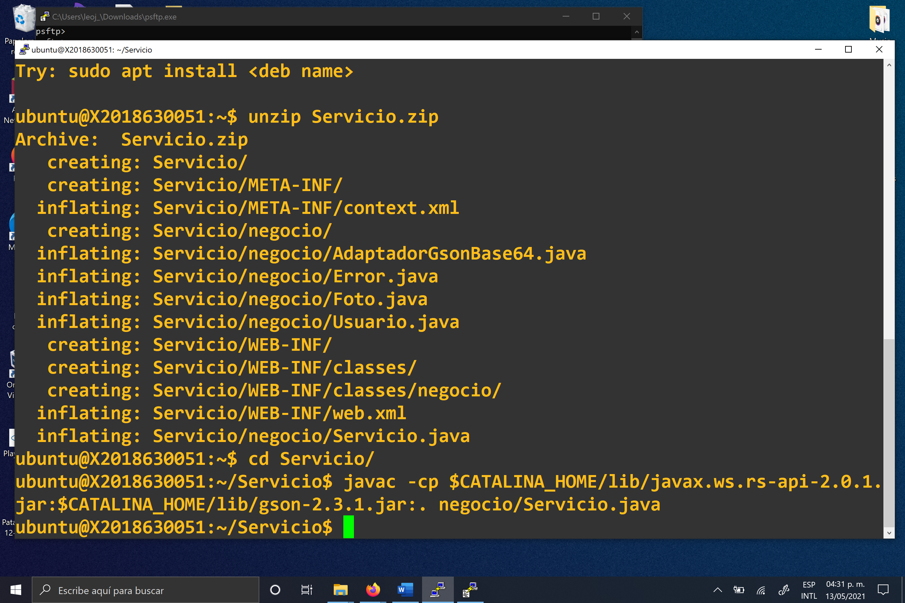

5. Editar el archivo "context.xml" que está en el directorio "META-INF" y definir el username de la base de datos y el password correspondiente. El usuario "hugo" fue creado en el paso 2 de la sección de **Crear un usuario en MySQL**.

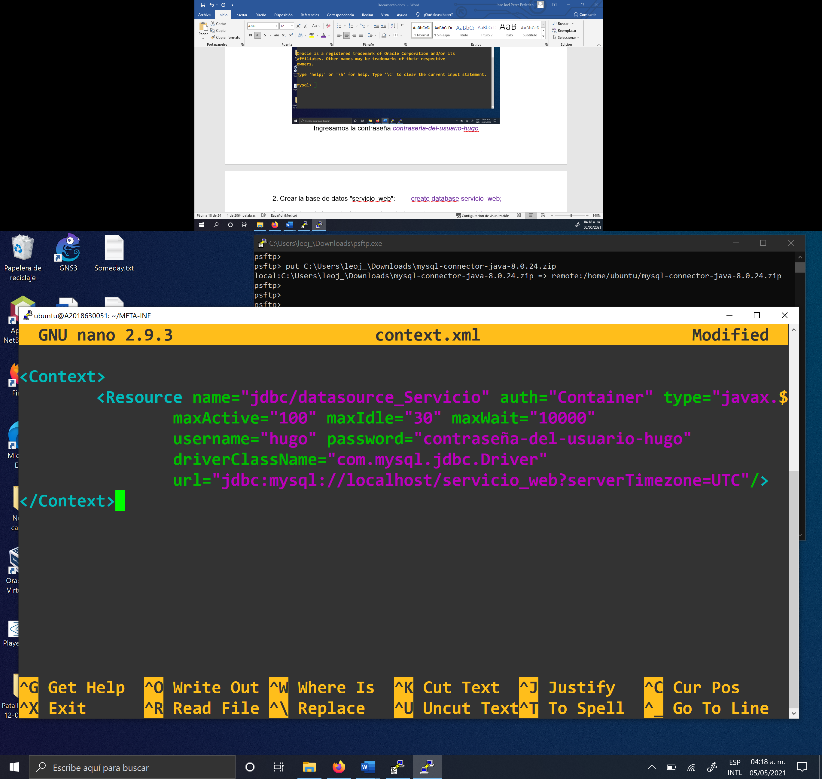

6. Ejecutar los siguientes comandos para crear el servicio web para Tomcat (notar que los servicios web para Tomcat son archivos JAR con la extensión .war):

rm WEB-INF/classes/negocio/*

cp negocio/*.class WEB-INF/classes/negocio/.

jar cvf Servicio.war WEB-INF META-INF

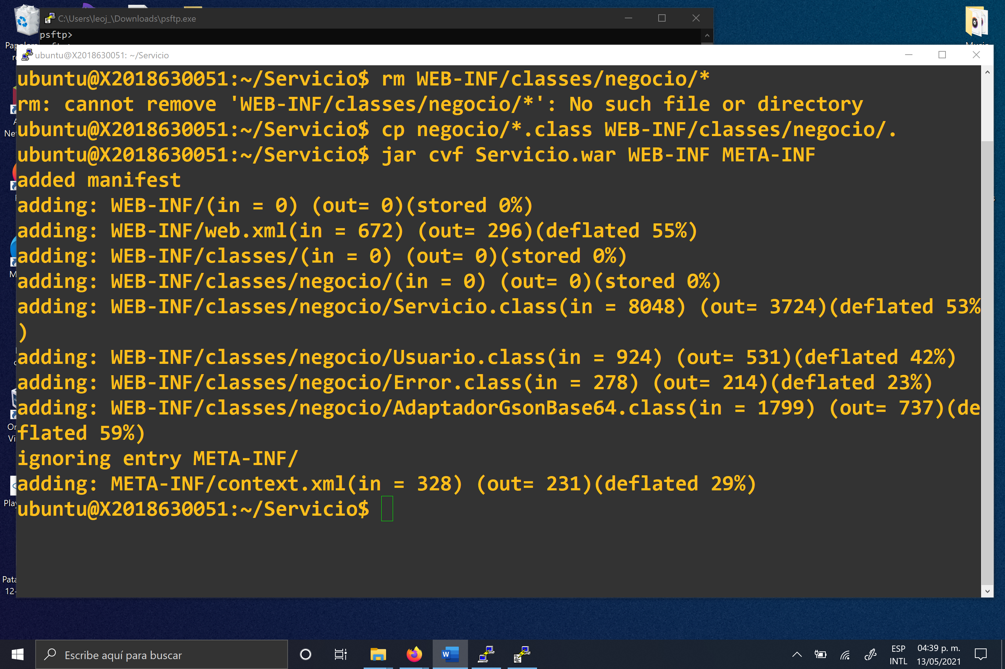

7. Para desplegar (*deploy*) el servicio web, copiar el archivo **Servicio.war**al directorio "webapps" de Tomcat. Notar que Tomcat desempaca automáticamente los archivos con extensión .war que se encuentran en el directorio webapps de Tomcat.

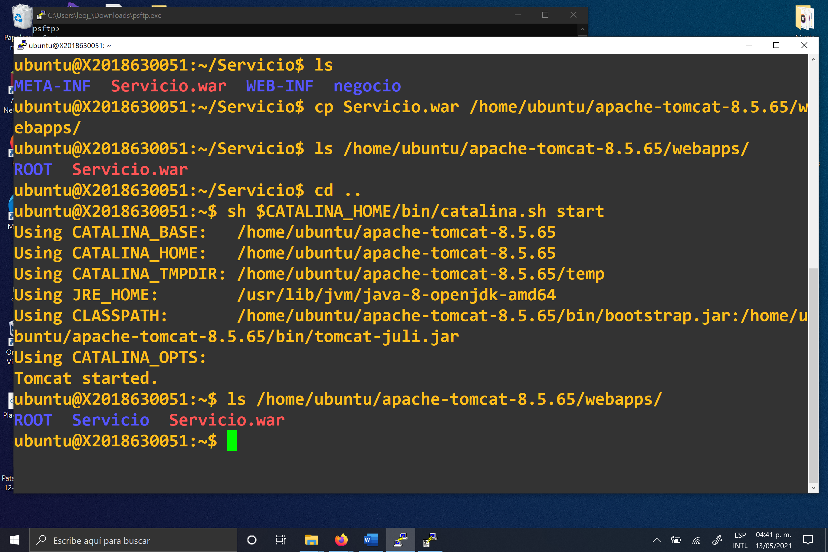

**Probar el servicio web utilizando un Cliente REST:**

El programa ClienteREST.java se ejecutó en la maquina local con NetBeans. Este despliega un menú con cuatro opciones; alta usuario, consulta usuario, borra usuario y salir.

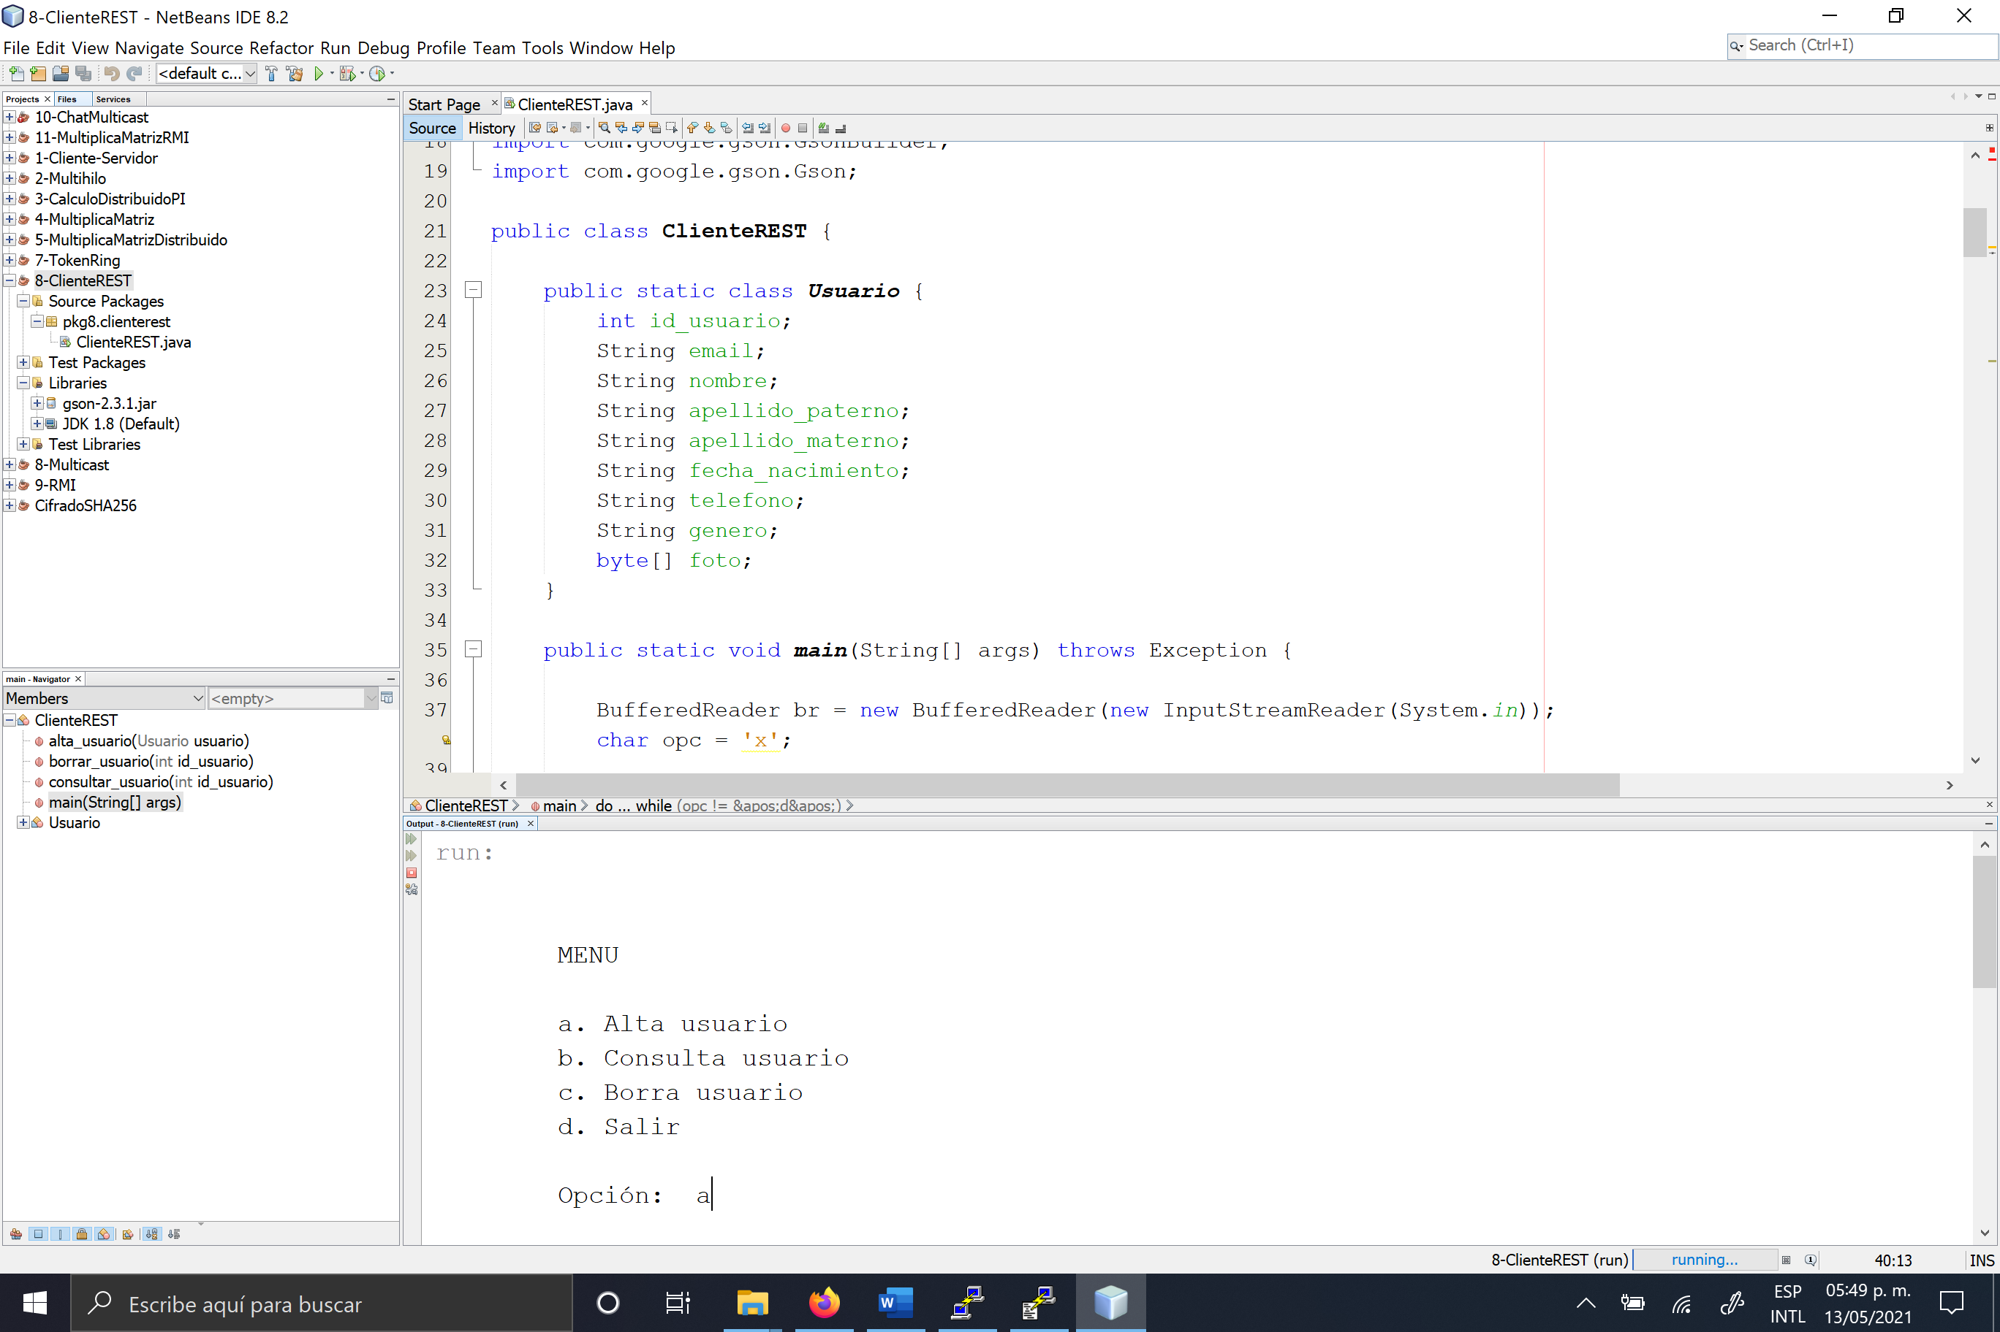

**Alta Usuario**

Para registrar un nuevo usuario, introducimos el carácter a, a continuación, introducimos los campos que se requieren y si se realizó correctamente nos retorna el id del usuario registrado además de volver a imprimir el menú:

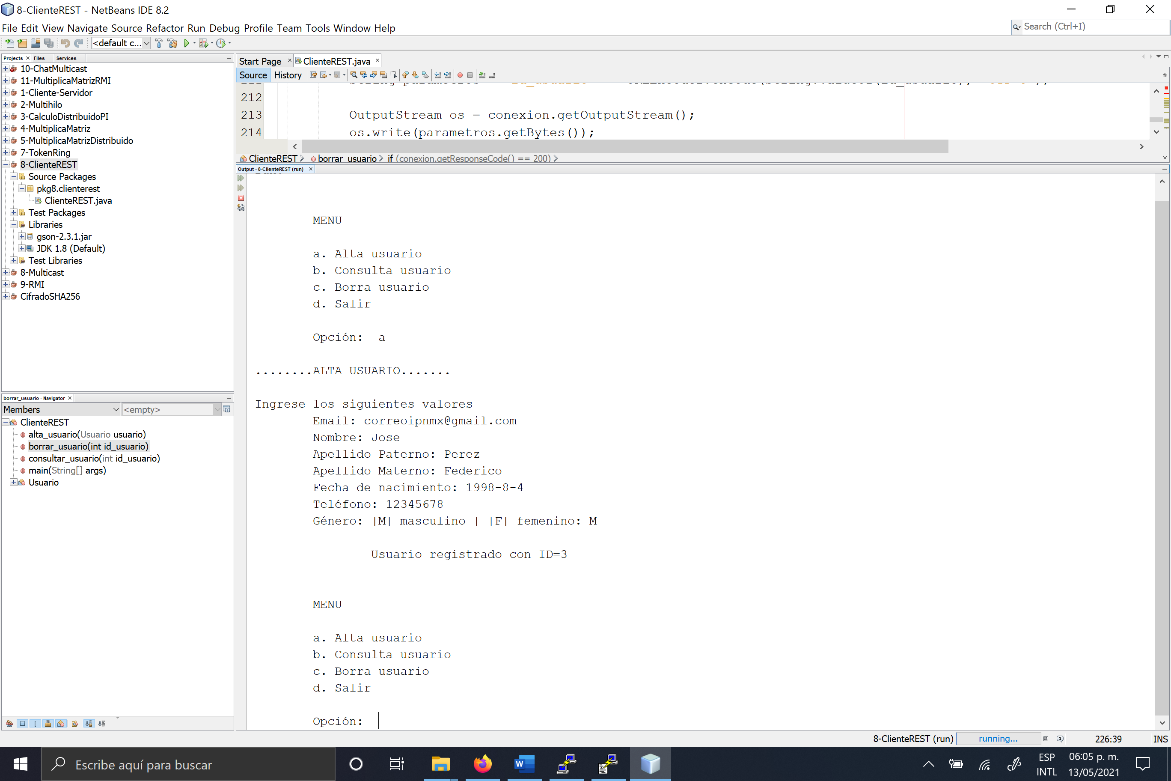

**Consulta Usuario**

Para consultar un usuario, seleccionamos la opción b, introducimos el id del usuario:

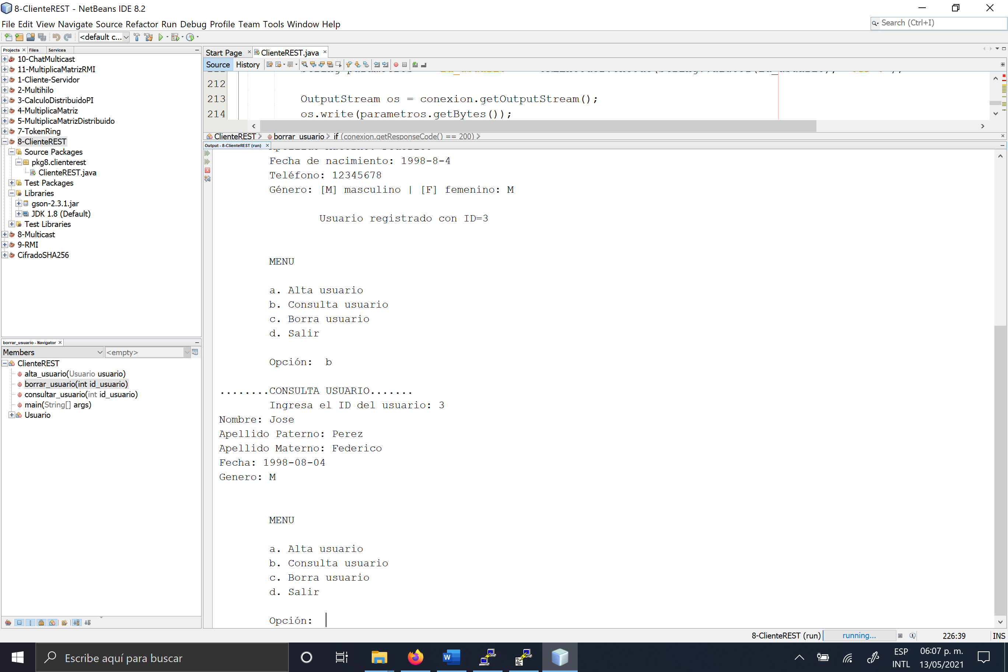

**Borra Usuario**

Para borrar un usuario, seleccionamos la opción c, introducimos el id del usuario:

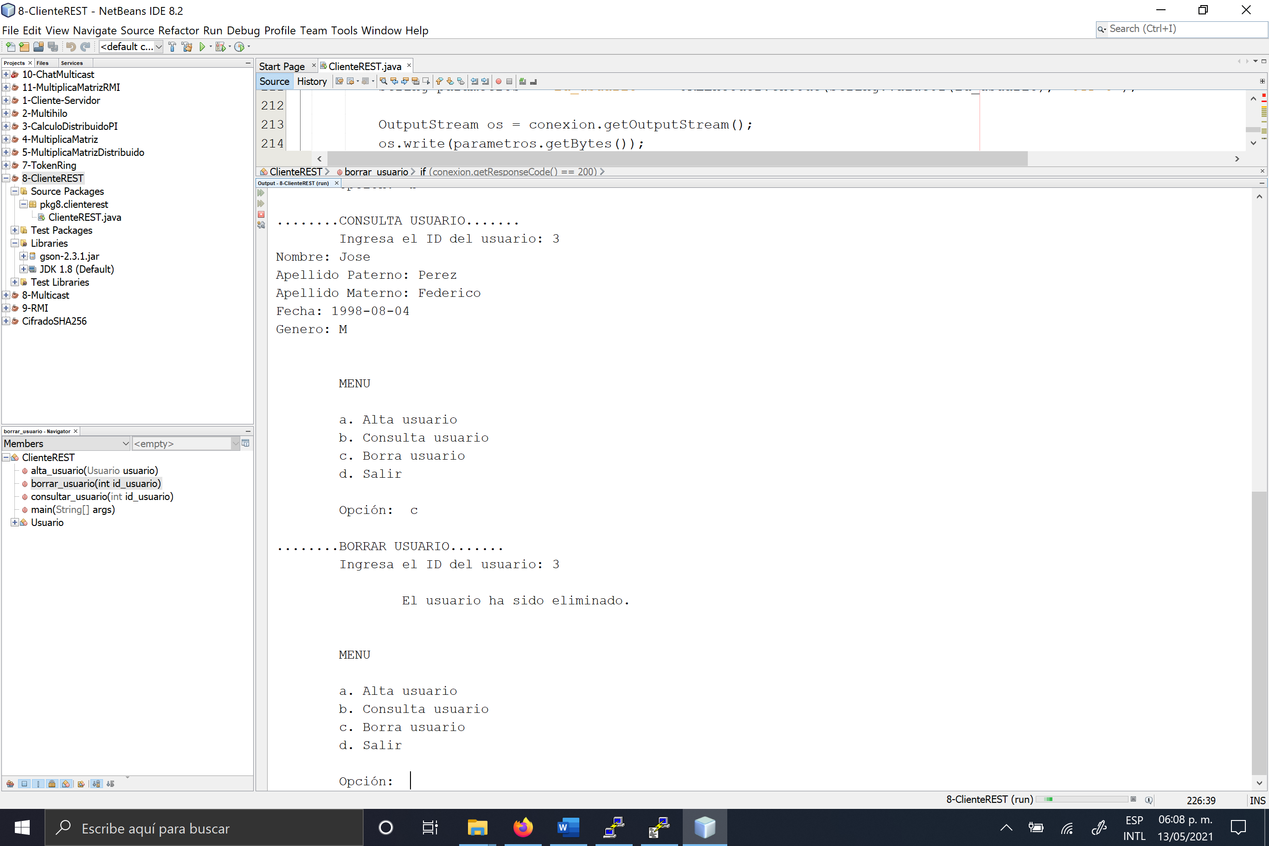

Para salir del programa seleccionamos la opción d:

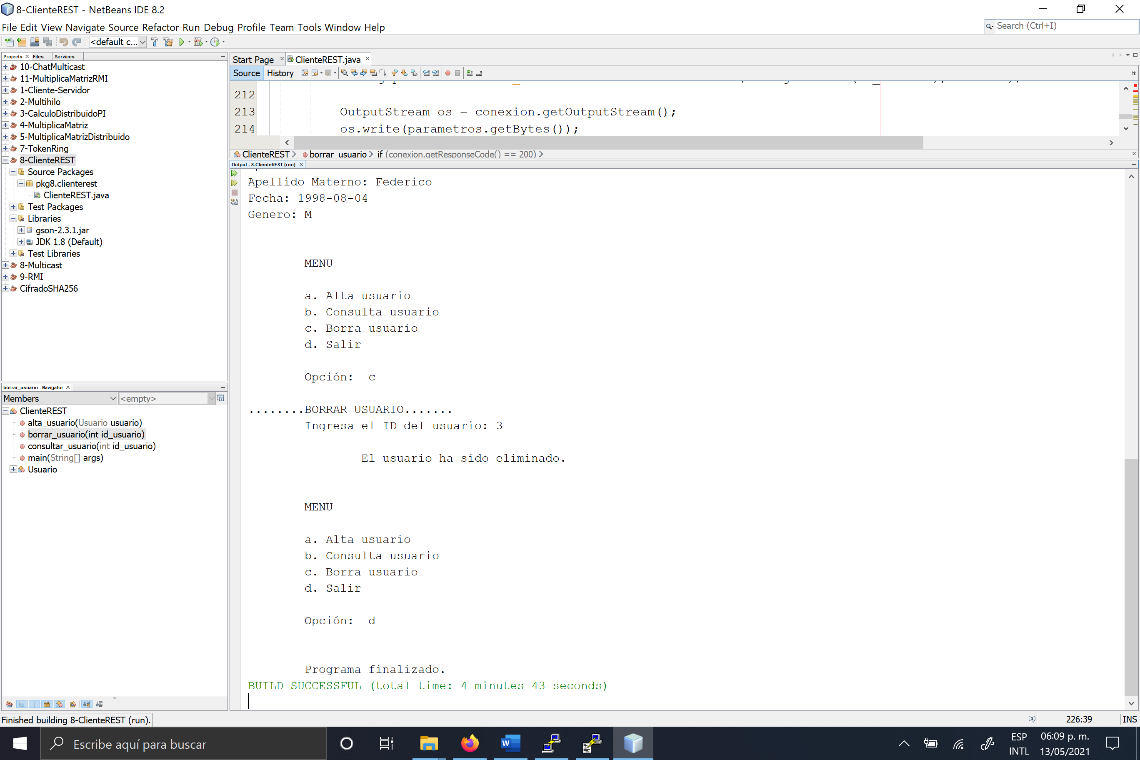

**CONCLUSIÓN**

En la práctica anterior realicé la implementación de un servicio web estilo REST y lo probé mediante una aplicación web con html y javascript. En esta ocasión pude observar que los servidores REST no solo pueden ser manejadas mediante interfaces web como la practica anterior.

Con esta practica pude observar tal vez lo que se conoce como interoperabilidad pues en la descripción para la creación del cliente se comenta que es código que puede ser usado por aplicaciones Android.

Además con esta practica se hace un acercamiento a análisis de cómo es el proceso de manejo de la información en las peticiones http como get o post, y el paso de parámetros en estas.